KAPGEO

1. Титульный лист
Дизайн-макеты
пользовательского интерфейса
База геологических данных · Геология · Администрирование
Текстовое описание, UI-Kit, фрагменты кода и атлас экранов текущей версии.
Параметр | Значение
Наименование продукта | KAPGEO — информационная система геологического и технологического профиля
Тип результата | Кликабельный дизайн-прототип на React
Дата и редакция | 3 ноября 2026 года · редакция 1.0
Основание документа | Предоставленный шаблон «дизайн_макет.docx» и текущая реализация проекта
Зафиксированная версия | main · cc20524ec82b3258d12ad940b7f5173cf8196dec

Открыть прототип | Репозиторий проекта

2. Общие сведения о документе
Документ раскрывает все девять разделов исходного шаблона. Он описывает фактический вид и поведение текущего макета; исходный файл оставлен без изменений.
Область | Содержание
Для кого | Заказчик и его геологи; консультанты; дизайнеры, аналитики и frontend-разработчики.
Включено | Оформление, навигация, экранные формы, поля, таблицы, карты, графики, паспорта, диалоги и состояния.
Граница описания | Сохранение и расчёты демонстрируют интерфейс на локальных примерах. Backend, реальные API, производственные интеграции и достоверность геологических расчётов документом не подтверждаются.
Источники | Текущий код, README затронутых областей, переданные образцы паспортов, замечания и принятые уточнения заказчика.
Иллюстрации | Актуальные снимки интерфейса 1920 × 1080; отдельно приведён контрольный снимок 1366 × 768. Открывать электронную версию с масштабом, удобным для чтения полей.
Ссылки | Пользовательские переходы ведут на GitHub Pages. Ссылки на код закреплены за коммитом cc20524. Для доступа к разделам требуется выбранный профиль.

Содержание
1. Титульный лист 1
2. Общие сведения о документе 2
3. Назначение и цели пользовательского интерфейса 3
4. Общая концепция дизайна 4
5. Дизайн-система и UI-Kit 5
6. Дизайн-макеты функциональных модулей и описание 10
7. Интерактивное поведение и состояния интерфейса 44
8. Адаптивность и требования к отображению 52
9. Согласование экранных форм с заказчиком 54

Основные разделы: 1 — титульный лист; 2 — сведения; 3 — цели; 4 — концепция; 5 — дизайн-система; 6 — макеты; 7 — поведение; 8 — отображение; 9 — согласование. Подразделы атласа имеют собственные названия и подписи рисунков.

3. Назначение и цели пользовательского интерфейса
Интерфейс объединяет геологические данные скважины и графические рабочие области: пользователь находит объект, проверяет его свойства, выбирает нужные измерения, изучает интервалы и оформляет результат в виде разреза или паспорта.
Цель | Как отражена в интерфейсе
Понятный вход в данные | БГД → месторождение → скважина → раздел. Список объектов остаётся рядом с содержимым карточки.
Наглядная работа по глубине | Колонки и кривые каротажа, литология, АП и продуктивные горизонты; рядом расположены цифровые значения.
Сохранение контекста | Активные объекты и виды передаются через URL; положения карт и настройки отдельных рабочих областей сохраняются локально.
Управляемое редактирование | Существующая скважина сначала открывается для просмотра. Ввод включается через «Изменить», переход с черновиком требует решения пользователя.
Оформление выходных материалов | Паспорт рудных интервалов, вариант с опробованием, две геологические колонки и чертежи разрезов.
Передача разработчикам | Общие React-компоненты, CSS-токены, структура экранов и реализованные взаимодействия; без добавления инфраструктуры реальной системы.

Основные пользовательские сценарии
Геолог: выбрать месторождение → найти скважину → изучить карточку → включить изменение → сохранить или отменить. Геофизик: выбрать скважину и метод → изучить кривые и результаты → уточнить границы или отсчёты. Специалист по оформлению: выбрать документ → настроить состав и масштаб → вывести лист. Администратор: создать месторождение и вести справочные записи.
Доступность действий зависит от выбранного профиля. В макете представлены 14 ролевых профилей; переключение показывает различия интерфейса и не является промышленной системой аутентификации.

4. Общая концепция дизайна

4.1. Существующий React-SPA шаблон
KAPGEO реализован как одностраничное приложение React 19 + TypeScript + Vite. Общая оболочка содержит верхнюю навигацию по модулям, язык и профиль. В рабочей зоне располагаются список объектов, меню текущего раздела, центральный экран и, где требуется, панель инструментов справа. Глобальный поиск из шапки убран; поиск БГД находится в списке скважин.
Часть проекта | Назначение
src/app | Маршрутизация, провайдеры, оболочка приложения, тема и глобальные стили.
src/pages | Композиция страниц и состояние маршрута; соединение предметных рабочих областей.
src/features | Карточка БГД, интерпретация, интерактивный план, разрезы, паспорта и их сценарии.
src/entities | Типы объектов и базовая геологическая визуализация; права и профили.
src/shared/ui и src/shared/lib | Кнопки, панели, вкладки, switch, диалоги, подсказки и общие механизмы защиты ввода.
src/repository | Локальные данные и имитация загрузки/сохранения.
packages/geo-viz | Графические дорожки, общая предметная палитра и Canvas-визуализация.

4.2. Принципы оформления
Светлая рабочая среда; корпоративный синий для основных действий и выбранных элементов; оранжевый акцент в общей навигации. Белые панели отделяются от фоновой поверхности тонкими границами и мягкой тенью. Предметные цвета кривых и пород отделены от цветов управления. Плотность рассчитана на длительную работу с таблицами и графиками на ПК.
Ширина формы распределяется равными колонками без пустого правого поля. Вложенные панели и графики имеют собственные области прокрутки. В БГД шапка разделов скважины закреплена и непрозрачна; скрытые подписи доступности не увеличивают высоту внешней страницы.
В опубликованной версии используется hash-маршрутизация: прямые ссылки содержат /kapgeo_prototype/#/…; локальная разработка использует обычные пути.
Исходный файл: src/app/router.tsx
const history = import.meta.env.PROD ? createHashHistory() : createBrowserHistory()

5. Дизайн-система и UI-Kit

5.1. Основная цветовая палитра
Ниже приведены значения текущих семантических CSS-токенов. Они задают общий язык интерфейса; локальные компоненты могут использовать дополнительные оттенки той же шкалы.
Роль | Токен | HEX | Применение
Корпоративный основной | --color-brand-600 | #194b94 | Основные действия и акценты
Корпоративный тёмный | --color-brand-700 | #0e3479 | Основная кнопка, контрастный акцент
Тёмный текст бренда | --color-brand-800 | #0b285e | Заголовки выбранных пунктов
Выделение | --color-brand-50 | #f0f5fc | Активная строка, выбранная вкладка
Граница выделения | --color-brand-200 | #bdd2f0 | Контуры выбранных элементов
Дополнительный акцент | --color-accent-500 | #e79b24 | Акцент активного модуля
Фон приложения | --surface-app | #f3f6fa | Фон рабочей области
Панель | --surface-panel | #ffffff | Карточки и диалоги
Приглушённая поверхность | --surface-subtle | #f7f9fb | Фон заголовков таблиц и вложенных блоков
Основной текст | --text-primary | #15243a | Основные подписи и значения
Вторичный текст | --text-secondary | #53647c | Пояснения и служебные подписи
Третичный текст | --text-tertiary | #65758c | Дополнительные метаданные
Основная граница | --border-default | #dce3ee | Разделители и поля
Ошибка / опасное действие | --color-red-600 | #dc2626 | Ошибки, акцент удаления
Успех | --color-green-700 | #15803d | Успешное состояние

Исходный файл: src/app/styles/tokens.css

5.2. Предметные цвета и условные обозначения
Объект | Код / HEX | Правило
ГК | GR · #c62828 | Красная кривая
КС | RS · #1565c0 | Синяя кривая
ПС | SP · #2e7d32 | Зелёная кривая
ИК | IL · #6a1b9a | Фиолетовая кривая
Токовый каротаж | TK · #ef6c00 | Оранжевая кривая
КНД | KND · #00838f | Бирюзовая кривая
Песок / глина / алеврит | #f2dc9b / #8d9db6 / #cec39c | Базовые предметные заливки пакета geo-viz
Легенда литологии | Наименование + цифровой код + цвет + крап | Редактируется в разделе «Легенда и коды»; геохимический код хранится отдельно в свойствах интервала.
Проницаемость | Проницаемые / непроницаемые / не определено | Признак литологического интервала рядом с породой; отсутствие измерения не трактуется как непроницаемость.

Для ГК/КС/ПС определяющим источником предметной палитры служит packages/geo-viz/src/domain-tokens.ts. В tokens.css также есть прежние отдельные geo-curve-переменные; их имена нельзя использовать для вывода о назначении реальной кривой без проверки компонента.
Целевая редакция условных обозначений — СТ НАК 16-2026. Окончательные коды, крапы, нормативная окраска руды и требования печати подлежат проработке при разработке постановок. Приведённая палитра фиксирует вид текущего макета и не заменяет таблицы стандарта.
Фрагмент действующего объекта предметных цветов; комментарии исходного файла опущены.
Исходный файл: packages/geo-viz/src/domain-tokens.ts
const curves = {
GR: '#c62828',
RS: '#1565c0',
SP: '#2e7d32',
IL: '#6a1b9a',
TK: '#ef6c00',
KND: '#00838f',
CAL: '#5d4037',
FLOW: '#ad1457',
TM: '#985c32',
} as const;

5.3. Типографика, размеры и сетка
Элемент | Текущее оформление
Основной шрифт | Inter, «Segoe UI», Arial, sans-serif. Отдельный комплект Inter в репозитории не подключён; фактический шрифт зависит от ОС и установленных шрифтов.
Основной текст | 14 px, обычное начертание, базовый line-height 1.5.
Подписи и метаданные | Основной малый токен 12 px; в плотных панелях встречаются 10–13 px. Это фактические локальные размеры, а не отдельный утверждённый типографический стандарт.
Заголовки | h1: clamp(1.65rem, 2.2vw, 2.15rem), line-height 1.15. Заголовок панели — 14 px; заголовок общего диалога — 18 px.
Начертания | 400 — значения и текст; 600–650 — действия и подписи; 700–750 — выбранные элементы и акценты.
Паспортный лист | Times New Roman, serif внутри SVG; отличается от интерфейсного шрифта, чтобы сохранить оформление предоставленного образца.
Русский и казахский | Unicode-текст; поля наименования и описания месторождения RU/KZ/EN. Контрольная строка: «Қазақша: Ә Ғ Қ Ң Ө Ұ Ү Һ І / ә ғ қ ң ө ұ ү һ і». Полный перевод всех экранов в текущей версии не выполнен.
Интервалы | Шаги 4, 8, 12, 16, 20, 24, 32, 36 и 40 px; типичный разрыв между полями БГД — 16 px.
Форма и панели | Поля БГД 40 px высотой, radius 7 px; textarea от 96 px. Радиусы темы 6 / 10 / 14 / 20 px. Основная кнопка от 38 px, малая — от 32 px.
Сетка | Три равные колонки через repeat(3, minmax(0, 1fr)); организация бурения — две. На узкой рабочей области перестроение задаётся container queries.

Действующее правило сетки; переносы строк добавлены для читаемости. Bootstrap не подключается.
Исходный файл: src/features/geobase/bgd-workbench.css
.bgd-well-page .data-fields {
width: 100%; max-width: none;
grid-template-columns: repeat(3, minmax(0, 1fr));
gap: var(--space-4);
}

5.4. Компоненты управления и состояния
Компонент | Варианты / правило
Button | primary, secondary, quiet, danger; размеры md и sm. Иконка и текст выравниваются по центру, есть disabled и видимый focus.
Panel | Заголовок, описание и действие в правом углу. Контент занимает доступную ширину.
Badge | neutral, success, warning, danger, info, ai; статусная точка дополняется текстом.
WorkspaceTabs | Выбранная вкладка выделена фоном и рамкой; ArrowLeft/Right, Home/End перемещают выбор. Прокручивается полоска вкладок, а не вся страница.
Switch | role="switch", aria-checked, явная текстовая подпись; используется для настроек карты и отображения.
Tooltip и иконки | Lucide. Кнопка без текста получает доступное имя и подсказку, например «Показать на карте».
Опасное действие в форме | Компактная кнопка под полями: светлый красный фон, красная подпись; hover — красная заливка и белые текст/иконка.
Удаление в таблице | Красная иконка без насыщенного фона; при наведении возможна слабая красная подложка.
Импорт / экспорт | Единые размеры и отступы, расположение в панели действий соответствующего блока. Явные подписи Excel/LAS/GIK сохраняются.

Полный общий компонент Button из текущей реализации.
Исходный файл: src/shared/ui/Button.tsx
import { forwardRef, type ButtonHTMLAttributes } from 'react'
import { cx } from '../lib/cx'
type ButtonVariant = 'primary' | 'secondary' | 'quiet' | 'danger'
type ButtonProps = ButtonHTMLAttributes<HTMLButtonElement> & {
variant?: ButtonVariant
size?: 'sm' | 'md'
}
export const Button = forwardRef<HTMLButtonElement, ButtonProps>(function Button(
{ className, variant = 'primary', size = 'md', type = 'button', ...props },
ref,
) {
return <button ref={ref} type={type} className={cx('button', `button--${variant}`, `button--${size}`, className)} {...props} />
})

5.5. Таблицы, карты, графики и диалоги
Область | Правила отображения и управления
Таблица | Светлый заголовок, тонкие разделители, подписи единиц в шапке. Выбранная строка выделена. В таблицах выбора нажимается вся строка; Enter и пробел поддержаны там, где строка используется как интерактивный объект.
Широкие данные | Горизонтальная прокрутка внутри таблицы сохраняет читаемость колонок. Таблицы АП содержат больше параметров, чем помещается в начальный вид.
Глубина и значения | Единицы рядом с названием: м, мм, %, Ом·м, м/сут и т. п. Пустое значение и числовой ноль различаются. Не добавлять неподтверждённую единицу к параметру.
Карта | Canvas для многочисленных скважин, SVG для линий и областей; отдельные слои сетки и подложки. Подписи, масштаб, фильтры типов и сведения по объекту.
Графики | Шкала глубины, предметные цвета, легенда, курсор и цифровая альтернатива. АП использует горизонтальную ось глубины, планшет интерпретации — вертикальную.
Диалог | Общий wide-диалог до 980 px, compact — до 560 px, отступ от окна 32 px; заголовок и подвал отделены от прокручиваемого тела. Возврат фокуса после закрытия.
Доступность | Контрастные подписи, видимый focus, доступные имена иконок, управление клавиатурой, отключение анимации при prefers-reduced-motion.

Фрагмент интерактивной строки; переносы добавлены для чтения, key и содержимое ячеек опущены.
Исходный файл: src/pages/geology/components/BgdStratigraphyTab.tsx
<tr
className={r.id === selected ? 'is-selected' : ''}
tabIndex={0}
aria-current={r.id === selected ? 'true' : undefined}
onClick={() => setSelected(r.id)}
onKeyDown={event => {
if (event.key === 'Enter' || event.key === ' ') {
event.preventDefault(); setSelected(r.id)
}
}}
>

6. Дизайн-макеты функциональных модулей и описание
Атлас следует рабочему порядку: вход → БГД → графические области геологии → паспорта → администрирование. Каждый экран снабжён ссылкой и инструкцией по основным действиям. Снимки показывают текущий профиль администратора, кроме страницы входа; состав доступных операций может отличаться у геолога или геофизика.
Группа | Состав текущих экранов
БГД | Месторождение и участки; карточка скважины; реквизиты, координаты, проходка/освоение, конструкция, паспортные поля и документация; керн/пробы, каротажи, инклинометрия, геология, литология, стратиграфия, АП и рудные интервалы.
Интерактивный план | Слои, скважины, профили, блоки и соединения; выбор объекта, инструменты геометрии и оформление.
Интерпретация | ГК, КНД-м, ЭК, ТК, термометрия/ИК, кавернометрия, расходометрия, контрольные измерения и редактор кривых.
Разрезы и развёртки | Реестр документов, состав разреза, карта профиля, технологический горизонт, литология, руда, забаланс, окисление и чертёж.
Паспорт скважины | Основной паспорт, паспорт с опробованием U/Ra и две колонки по исходным SVG.
Администрирование | Обзор, создание месторождения, справочники; профиль пользователя и выбор роли.

По принятым уточнениям отдельные экраны обмена/подготовки разведочных данных и расчётные экраны исключены. «Подсчёт запасов», «Планшет ГИС» и «Интерпретация по керну и литологии» в меню геологии сохранены без перехода. Верхние геотехнология и моделирование не означают наличия согласованных расчётных функций. MapInfo исключён: построение и выгрузка разрезов выполняются в разрабатываемой системе.

6.1. Вход в систему
Вход оформлен отдельным экраном: иллюстративная левая область и компактная форма справа. Основное действие выделено корпоративным синим.
Открыть: экран на GitHub Pages
Действия и ориентиры: Поля «Логин» и «Пароль», кнопка «Войти». Фактическая серверная проверка учётных данных не входит в этот макет.
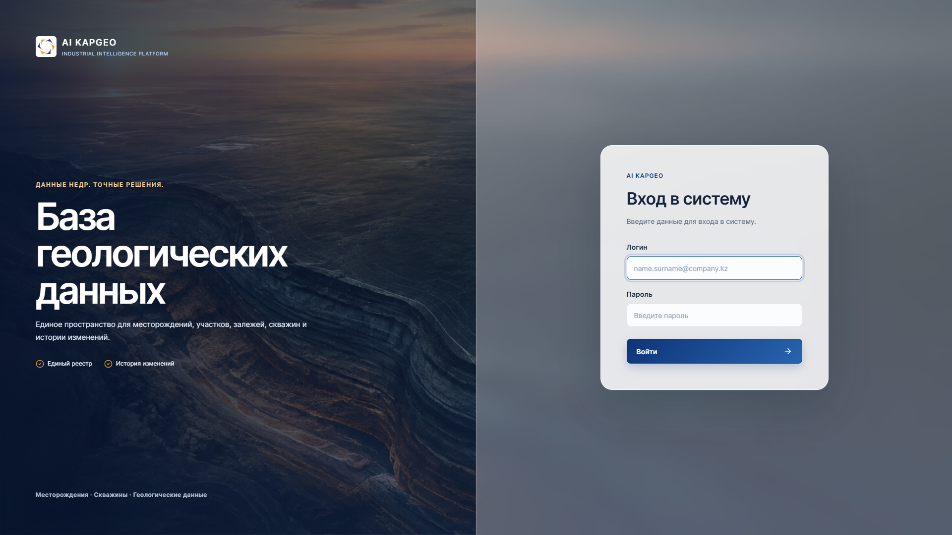
Рисунок 1. 6.1. Вход в систему — 1920 × 1080 px.

6.2. БГД · Карта месторождения
Слева — поиск и список скважин; справа — карта выбранного месторождения. Участок, пять быстрых фильтров типов и инструменты карты собраны в одну строку.
Открыть: экран на GitHub Pages
Действия и ориентиры: ЛКМ по скважине открывает карточку. «Сведения о месторождении» открывает характеристики; «Сменить месторождение» — список выбора. Поиск в левой панели ограничивает фонд.
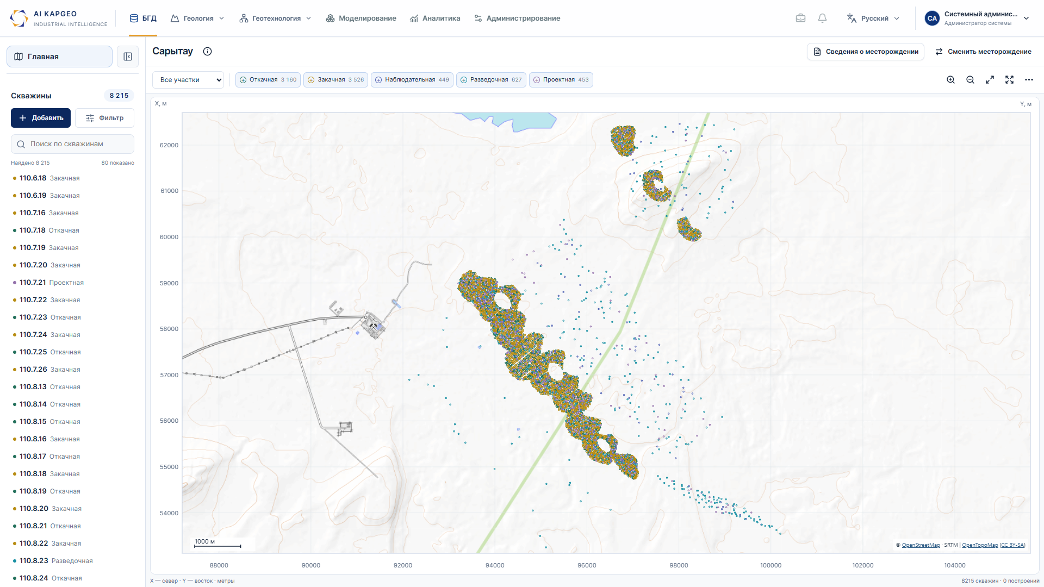
Рисунок 2. Карта месторождения — 1920 × 1080 px.

6.3. БГД · Выбор месторождения
Окно выбора сохраняет контекст карты и показывает доступные месторождения отдельными строками.
Открыть: экран на GitHub Pages
Действия и ориентиры: Нажать «Сменить месторождение» → выбрать строку. «Отменить» закрывает окно без переключения.
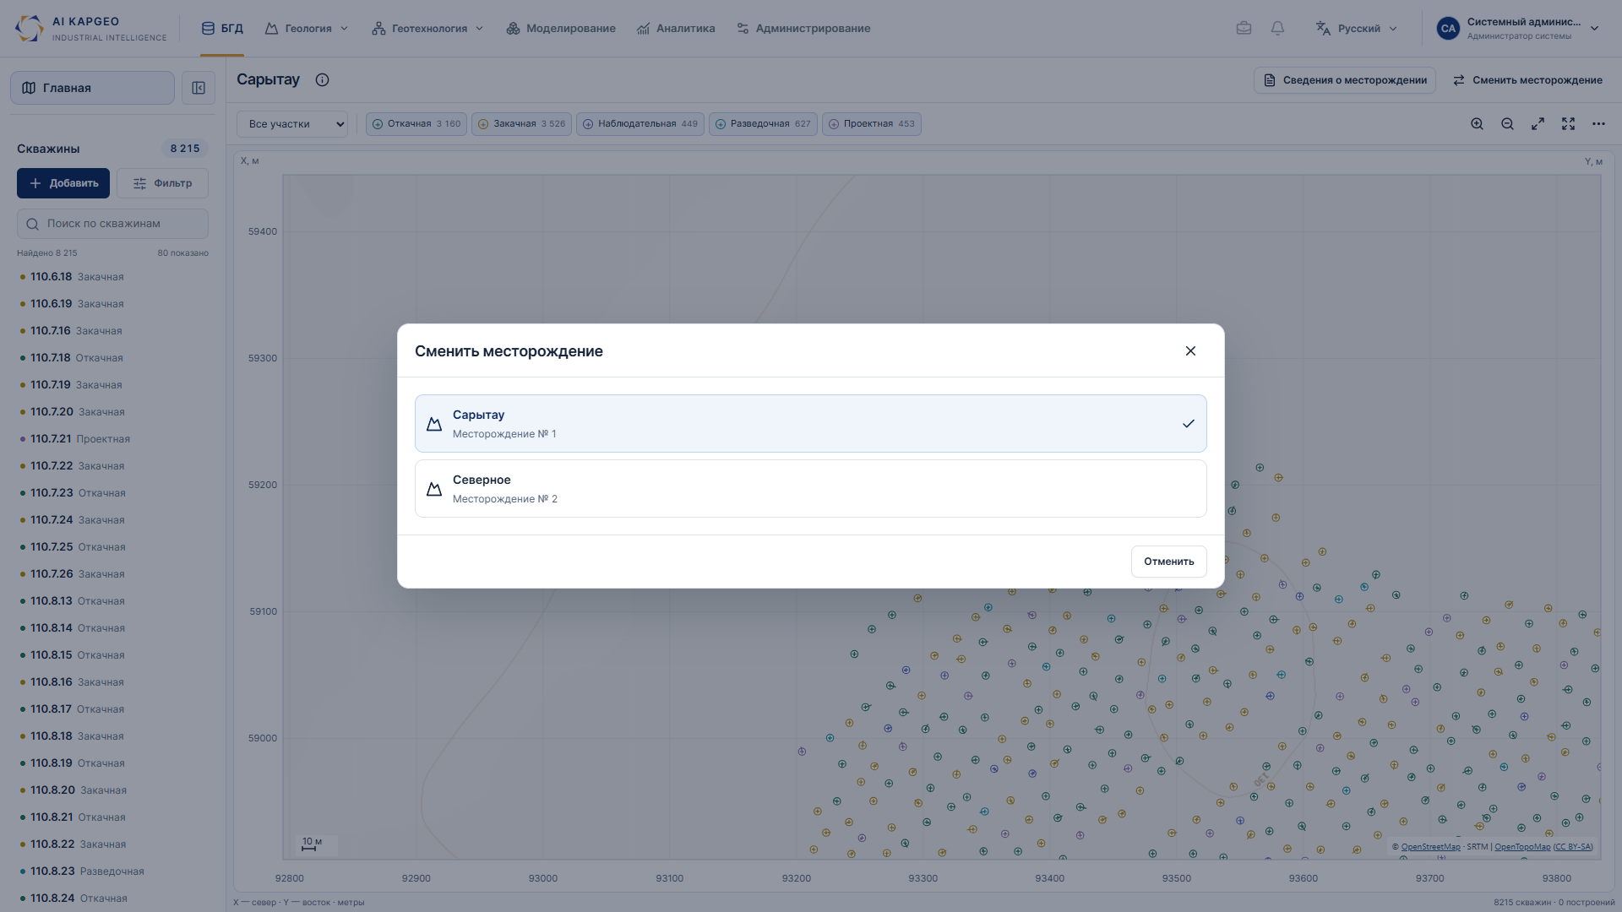
Рисунок 3. Выбор месторождения — 1920 × 1080 px.

6.4. БГД · Настройки отображения карты
Дополнительные настройки находятся в меню «…» справа. Подложка, сетка и принудительные номера управляются switch-переключателями.
Открыть: экран на GitHub Pages
Действия и ориентиры: «…» → «Номера на текущем масштабе», «Отображать карту» или «Отображать сетку». Изменения применяются к текущему виду карты.
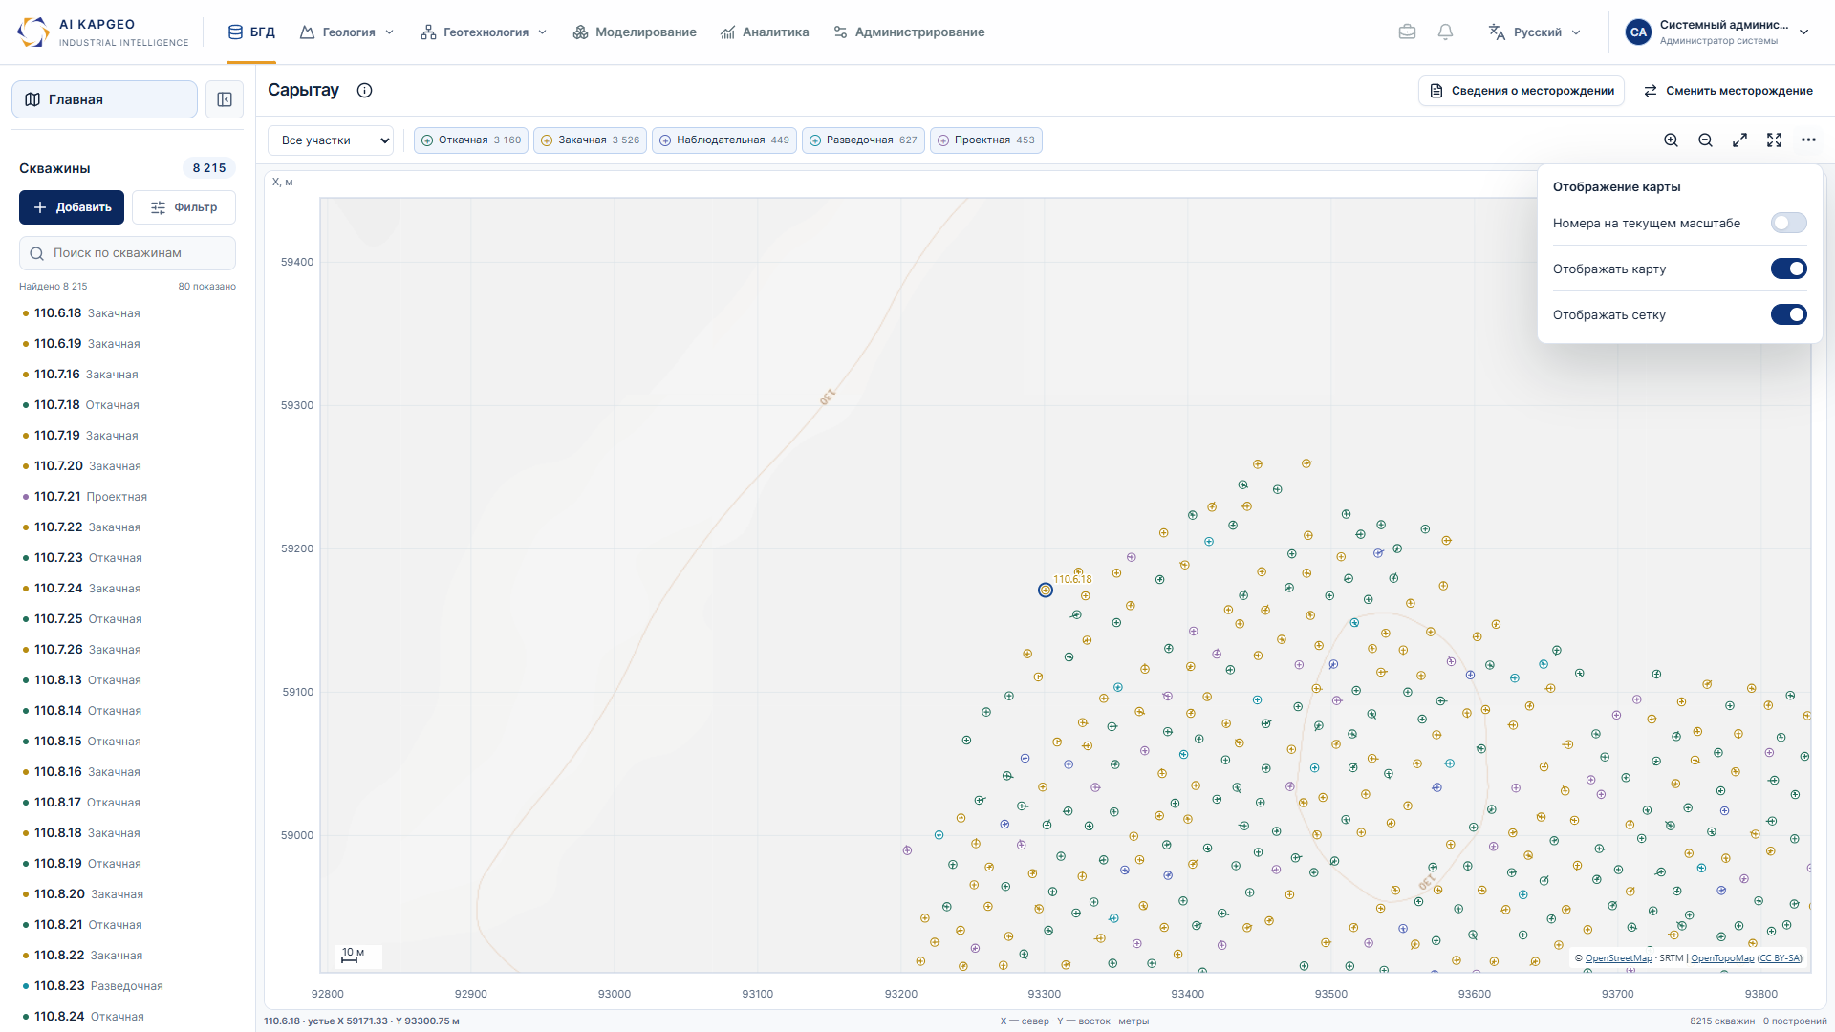
Рисунок 4. Настройки отображения карты — 1920 × 1080 px.

6.5. БГД · Сведения о скважине на карте
ПКМ открывает компактную карточку: номер, тип, статус, X и Y. Переход в подробную карточку вынесен в отдельное действие.
Открыть: экран на GitHub Pages
Действия и ориентиры: ПКМ по точке → «Перейти к скважине». ЛКМ по точке в БГД выполняет переход сразу. Escape закрывает сведения.
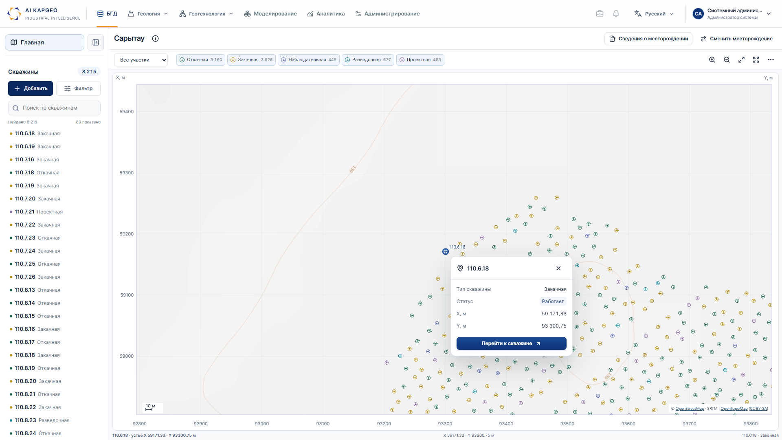
Рисунок 5. Сведения о скважине на карте — 1920 × 1080 px.

6.6. БГД · Развёрнутая карта
Карта занимает окно приложения; лишние панели скрыты, камера и выбранный контекст сохраняются. Браузерный Fullscreen API не используется.
Открыть: экран на GitHub Pages
Действия и ориентиры: Кнопка «На весь экран» → развёрнутый вид. Возврат — та же кнопка или Escape; если открыты сведения/диалог, сначала закрывается верхний слой.
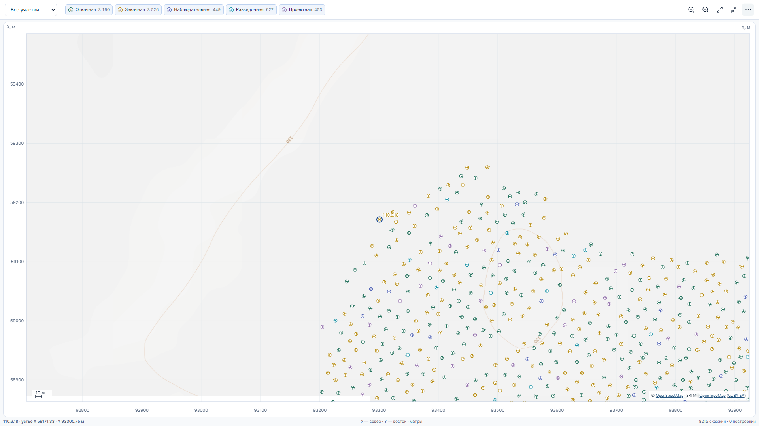
Рисунок 6. Развёрнутая карта — 1920 × 1080 px.

6.7. БГД · Сведения о месторождении
Раздел объединяет основные сведения, описание, участки, залежи, аудит и кондиционные лимиты. Лимиты расположены последними; отдельный блок «Скважины» удалён.
Открыть: экран на GitHub Pages
Действия и ориентиры: «Редактировать» — основные сведения; «Добавить участок» и «Добавить залежь» — соответствующие формы. «К карте месторождения» возвращает к обзору.
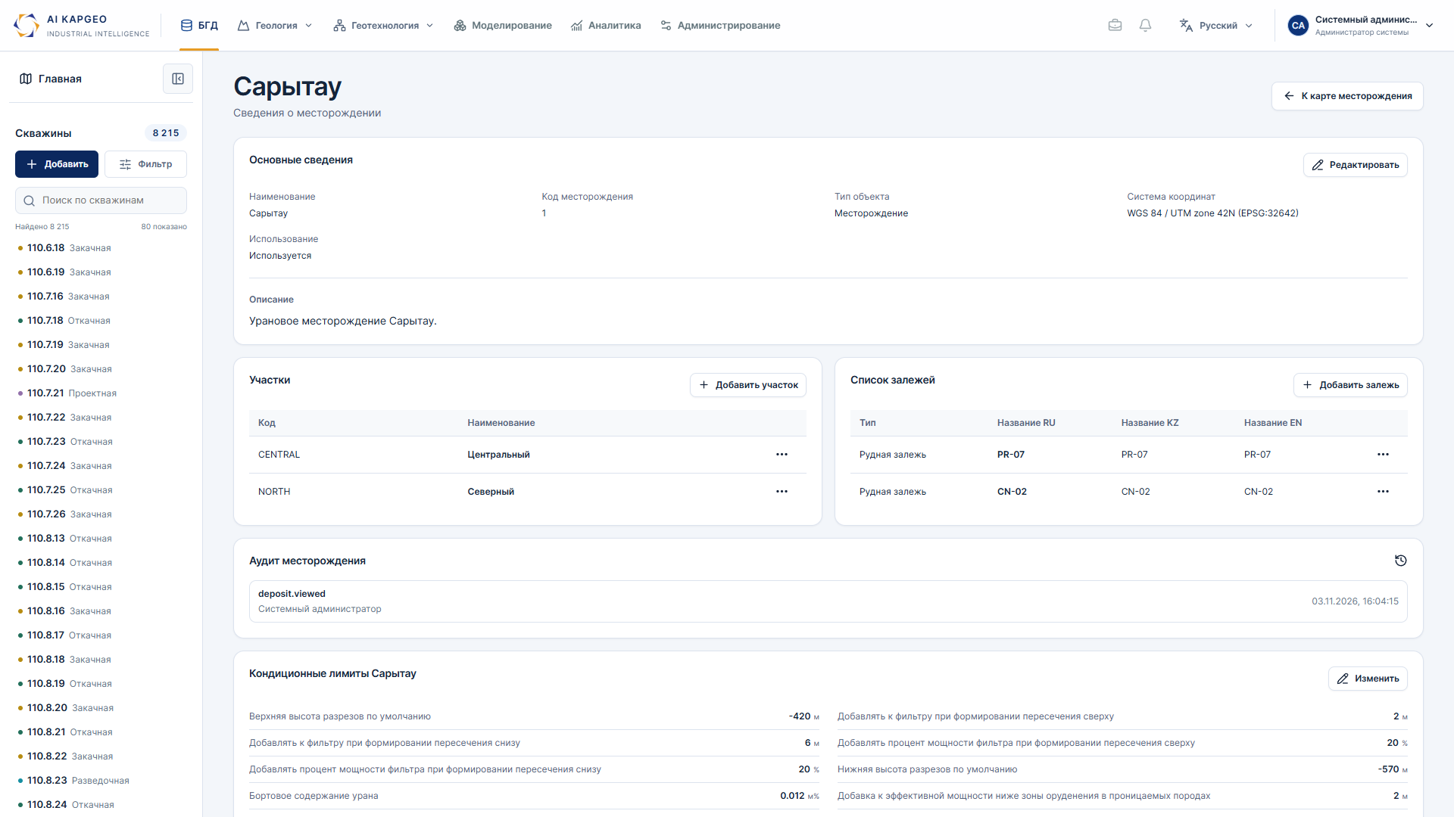
Рисунок 7. Сведения о месторождении — 1920 × 1080 px.

6.8. БГД · Описание скважины
Между списком скважин и содержимым находится меню разделов. Шапка текущей скважины содержит «Показать на карте» и скрытие меню. По умолчанию поля заблокированы.
Открыть: экран на GitHub Pages
Действия и ориентиры: Выбрать раздел слева; «Изменить» включает доступные текущей роли поля. Вкладки «Общие сведения» / «Описание и примечание» разделяют реквизиты и свободный текст.
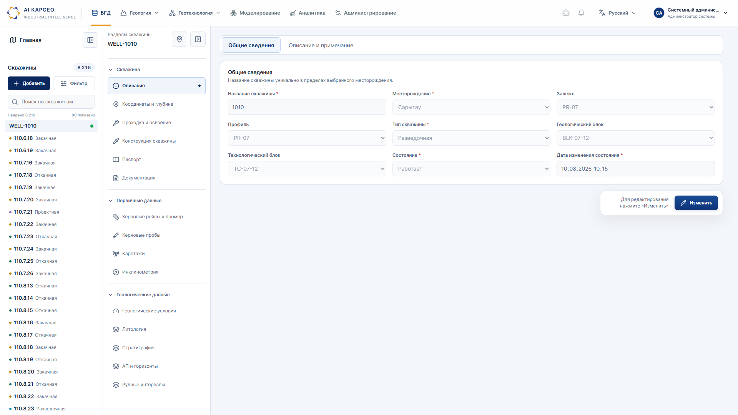
Рисунок 8. Описание скважины — 1920 × 1080 px.

6.9. БГД · Координаты и глубина
Поля сгруппированы по устью и забою. Рядом указаны глубина, система координат, отклонение и азимут; в заголовке расположена кнопка импорта.
Открыть: экран на GitHub Pages
Действия и ориентиры: «Изменить» → ввод координат или «Рассчитать координаты забоя». «Импорт» оставлен как предусмотренное действие; загрузка неизвестного формата не имитируется.
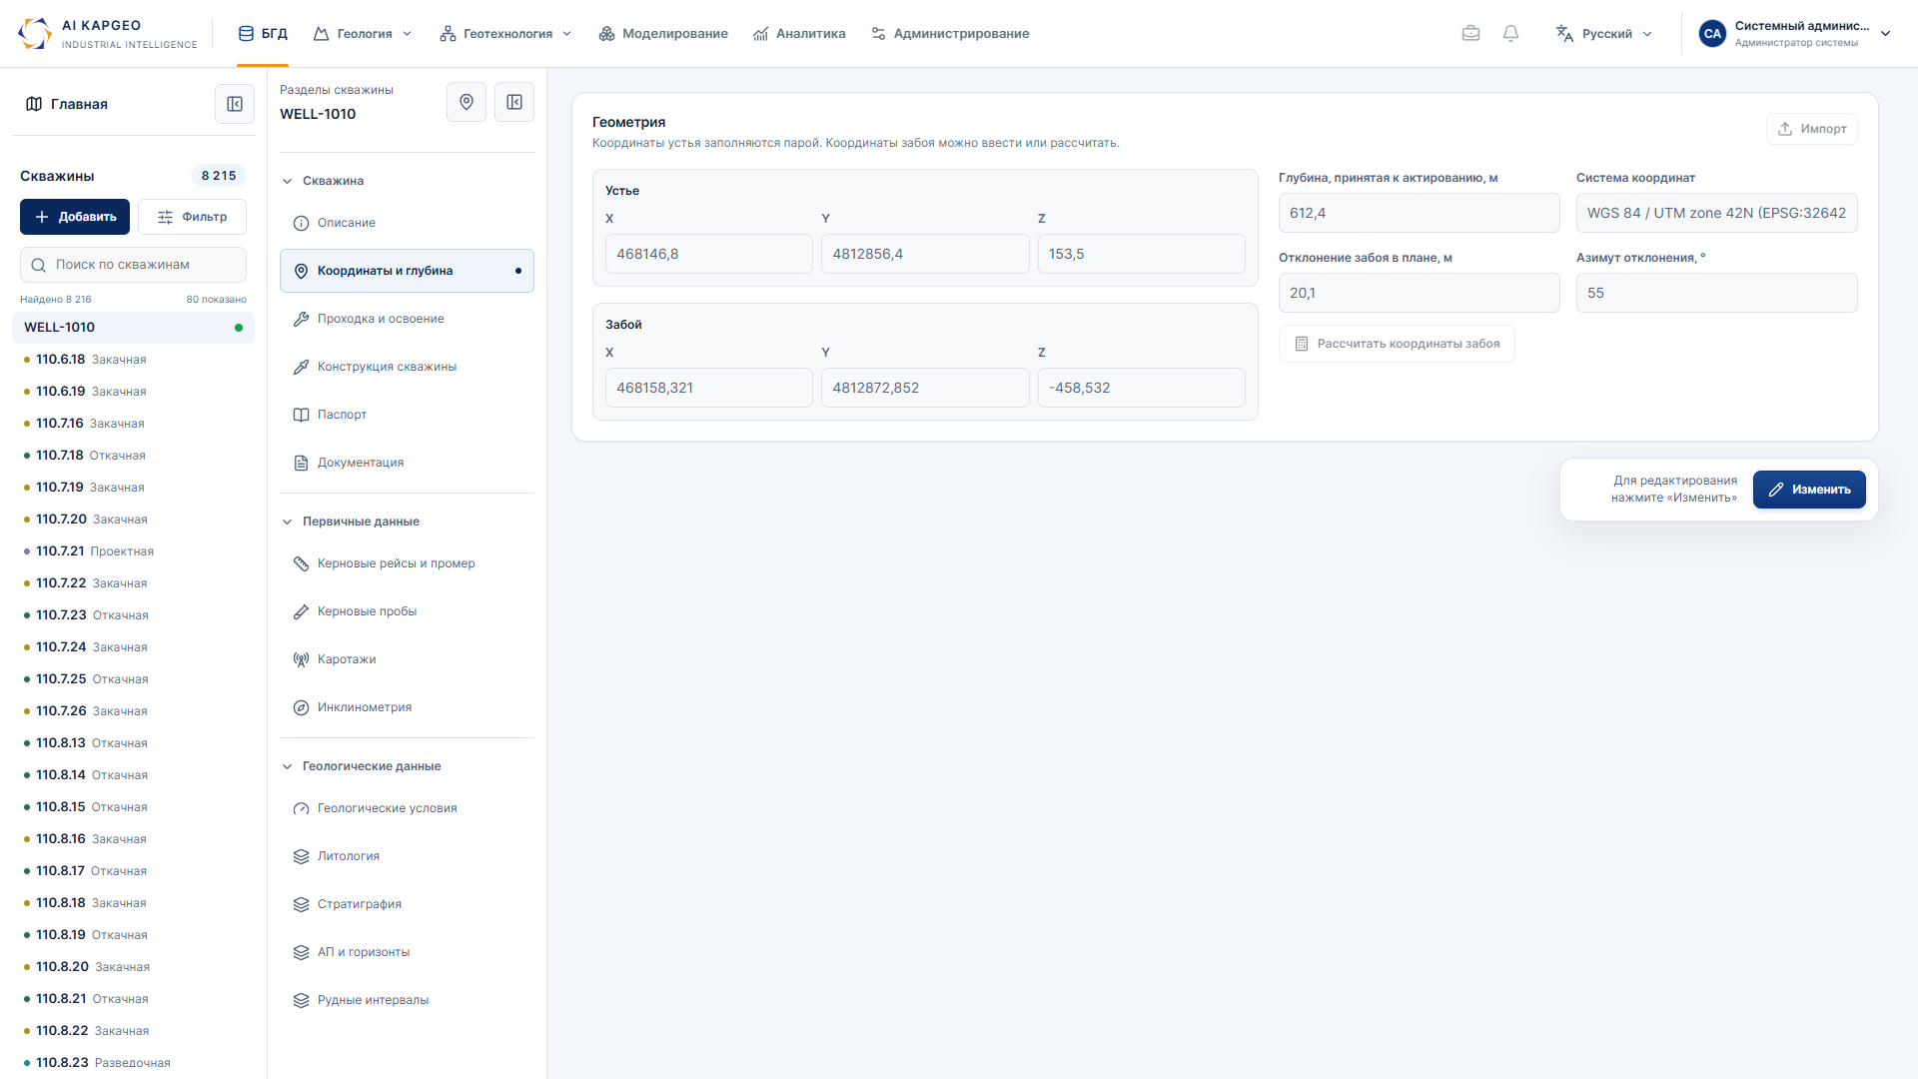
Рисунок 9. Координаты и глубина — 1920 × 1080 px.

6.10. БГД · Проходка и освоение
Период и вид бурения отделены от организации работ и контрольных глубин. Организация бурения показана четырьмя последовательными блоками в двух колонках.
Открыть: экран на GitHub Pages
Действия и ориентиры: «Изменить» → компания → бригада → мастер → агрегат. Смена предшествующего значения очищает зависимые; без предыдущего следующий блок недоступен. Номер агрегата исходно пуст. «Освоение» открывает второй вид этой группы.
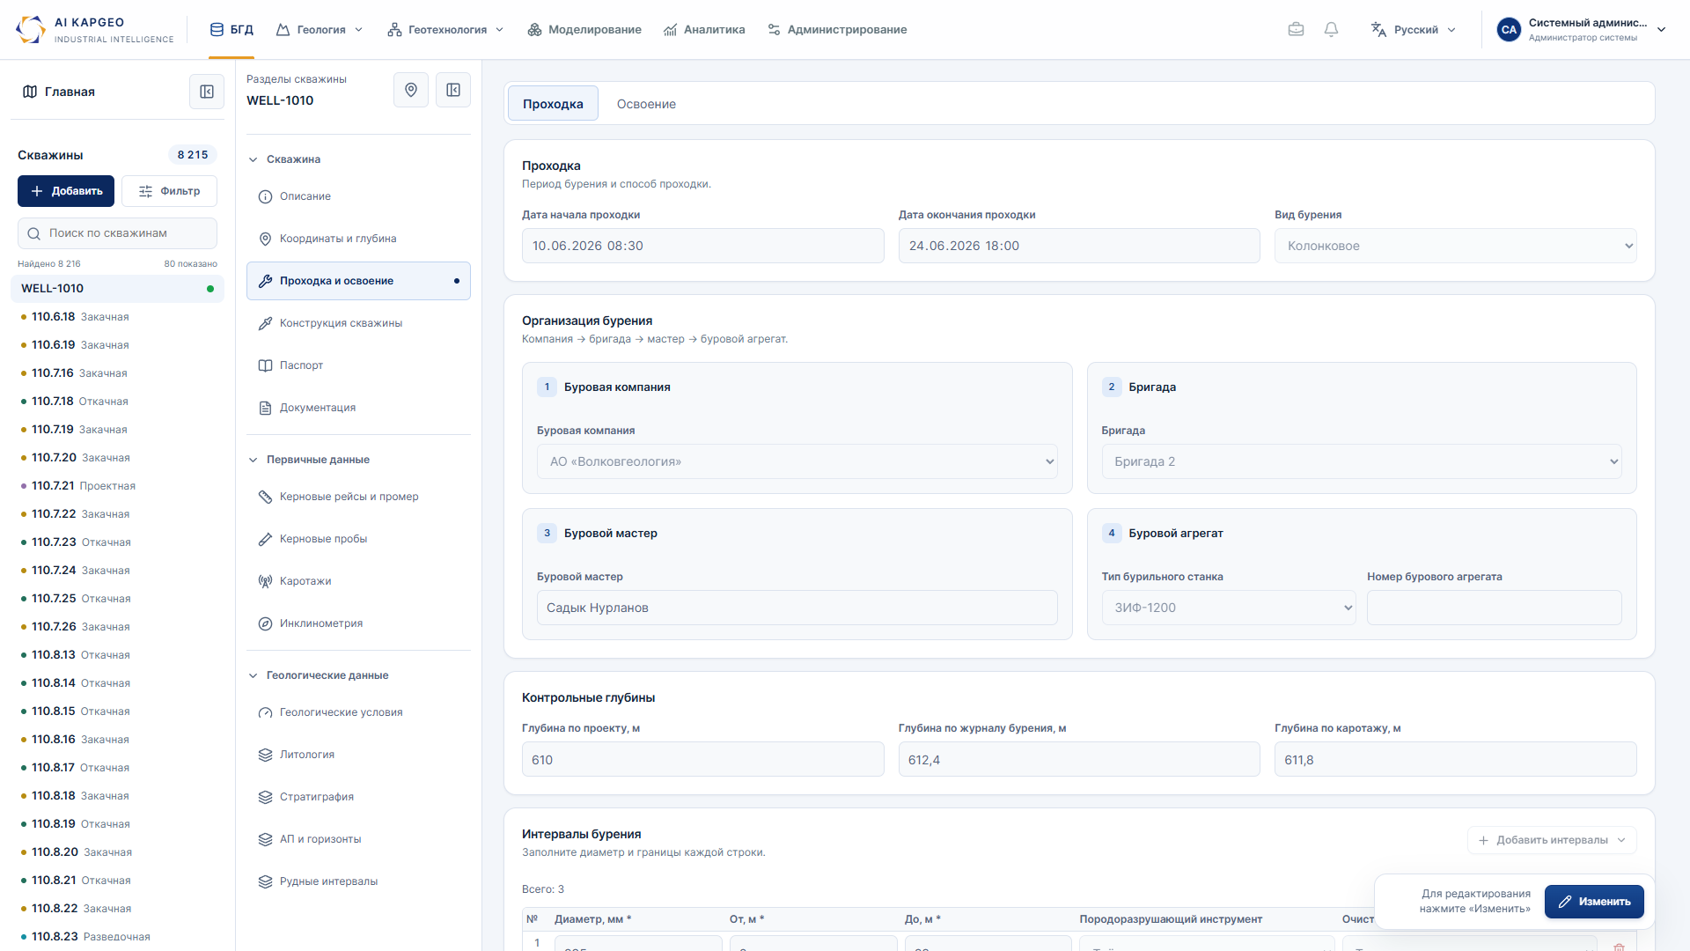
Рисунок 10. Проходка и освоение — 1920 × 1080 px.

6.11. БГД · Конструкция скважины
Конструкция задана интервалами с длиной, типом и диаметрами; ниже размещены свойства выбранного элемента и схема ствола.
Открыть: экран на GitHub Pages
Действия и ориентиры: Выбрать строку целиком → «Изменить» → уточнить поля. Добавление/удаление выполняется инструментами раздела; табличное удаление обозначается красной иконкой.
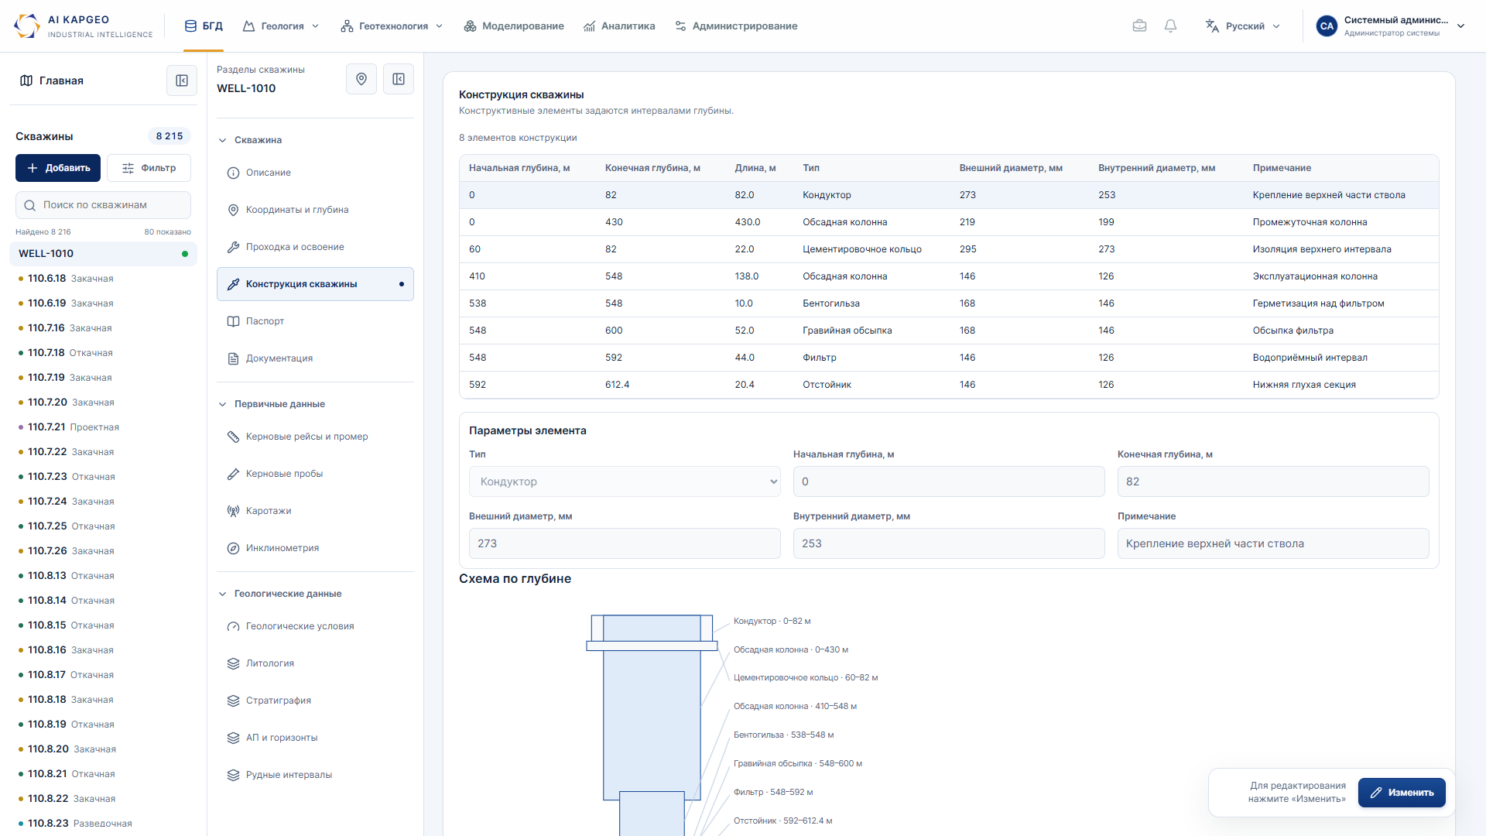
Рисунок 11. Конструкция скважины — 1920 × 1080 px.

6.12. БГД · Каротажи
Реестр повторяет структуру предоставленного образца: каротаж, дата, оператор, прибор, зонд, основной, данные и глубина. Ниже — параметры и отсчёты выбранного набора.
Открыть: экран на GitHub Pages
Действия и ориентиры: «Все каротажи» / «Контрольные каротажи» переключают состав. «Измерение» открывает отсчёты; после «Изменить» доступны реквизиты, карандаш и «Добавить». «Загрузить LAS» пока не выполняет разбор файла.
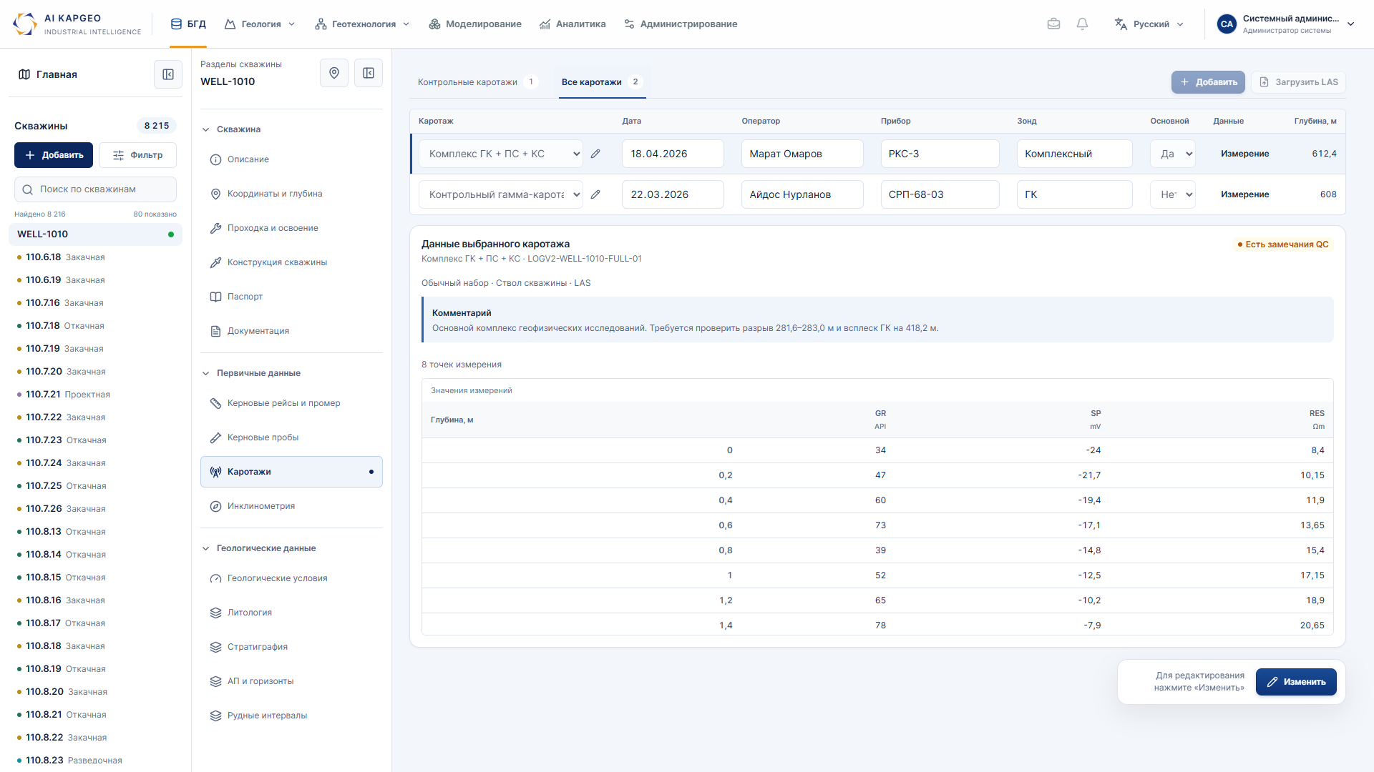
Рисунок 12. Каротажи — 1920 × 1080 px.

6.13. БГД · Добавление каротажа
Форма включает вид, название, дату, оператора, прибор, зонд и зону, глубинный диапазон и шаг. Измеряемые кривые представлены карточками с кодом и цветом.
Открыть: экран на GitHub Pages
Действия и ориентиры: «Изменить» → «Добавить» → заполнить обязательные поля и выбрать кривые → «Сохранить». Комментарий занимает ширину формы. Основной и контрольный признаки задаются ниже.
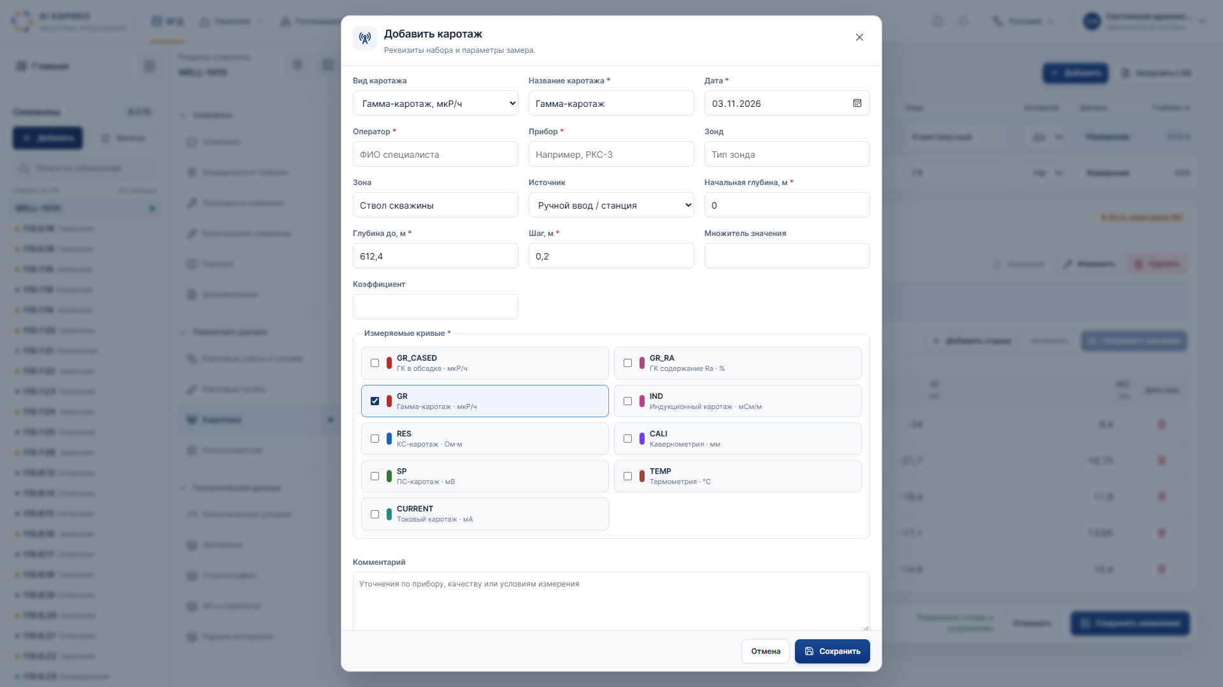
Рисунок 13. Добавление каротажа — 1920 × 1080 px.

6.14. БГД · Инклинометрия
Слева выбирается промер; справа показаны его реквизиты, основной статус, отклонения и координаты точек. Предусмотрена кнопка «Импорт инклинометрии».
Открыть: экран на GitHub Pages
Действия и ориентиры: Выбрать промер → изучить таблицу/траекторию. Действия ввода открываются после «Изменить» и при соответствующих правах. Импортная кнопка не подтверждает наличие парсера согласованного формата.
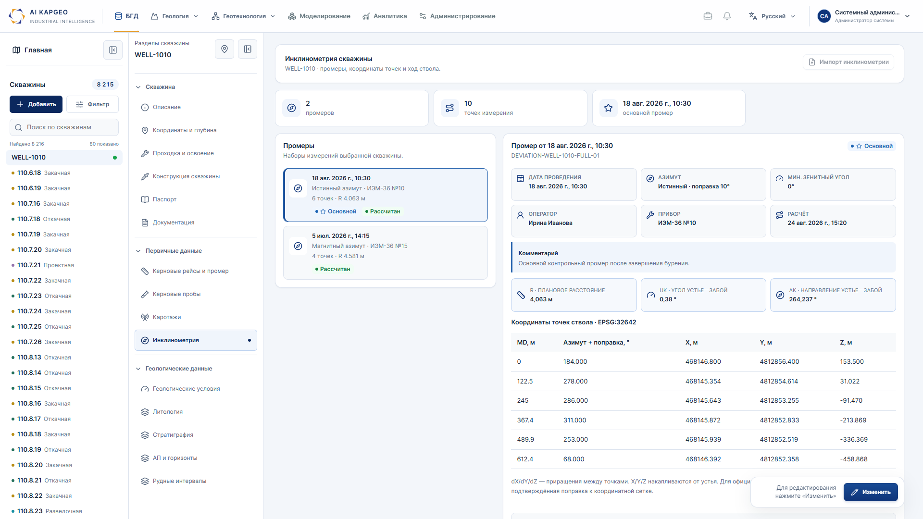
Рисунок 14. Инклинометрия — 1920 × 1080 px.

6.15. БГД · Керновые пробы
Карточка пробы показывает тип, дату, исполнителя и лабораторию, исходные и скорректированные интервалы отбора, результаты по элементам и показателям.
Открыть: экран на GitHub Pages
Действия и ориентиры: Выбрать пробу в списке. Доступное по роли изменение выполняется после «Изменить»; результаты и глубины представлены отдельными блоками.
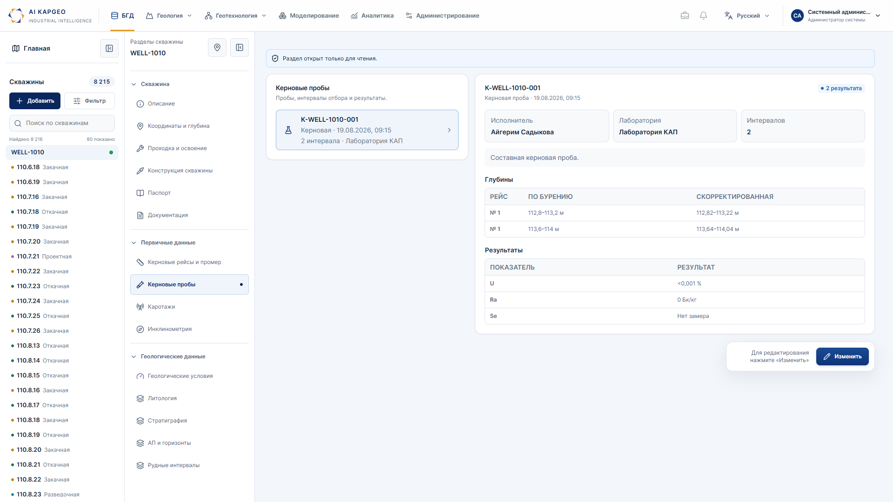
Рисунок 15. Керновые пробы — 1920 × 1080 px.

6.16. БГД · Литология и геохимия
Раздел содержит виды «По керну», «По каротажу» и «Сводная», глубинную колонку, таблицу интервалов и свойства. Признак проницаемости перенесён сюда из отдельной вкладки.
Открыть: экран на GitHub Pages
Действия и ориентиры: Выбрать интервал в таблице или колонке → «Изменить» → «Свойства интервала». Проницаемость задаётся рядом с породой; литологический и геохимический коды различаются. «Легенда и коды» доступна в режиме изменения.
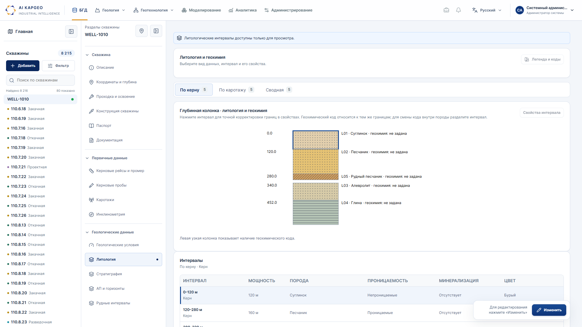
Рисунок 16. Литология и геохимия — 1920 × 1080 px.

6.17. БГД · Аномальные пересечения и горизонты
Экран адаптирован по образцу старой системы: верхняя таблица параметров АП, ниже продуктивные горизонты выбранного пересечения и совмещённый график по горизонтальной оси глубины.
Открыть: экран на GitHub Pages
Действия и ориентиры: Выбрать строку АП → строку горизонта. «Параметры» / «Свойства» открывают полные формы после «Изменить». На графике доступны масштаб и отключение кривых. «Импорт GIK» расположен в заголовке; формат и обработка файла ещё не реализованы.
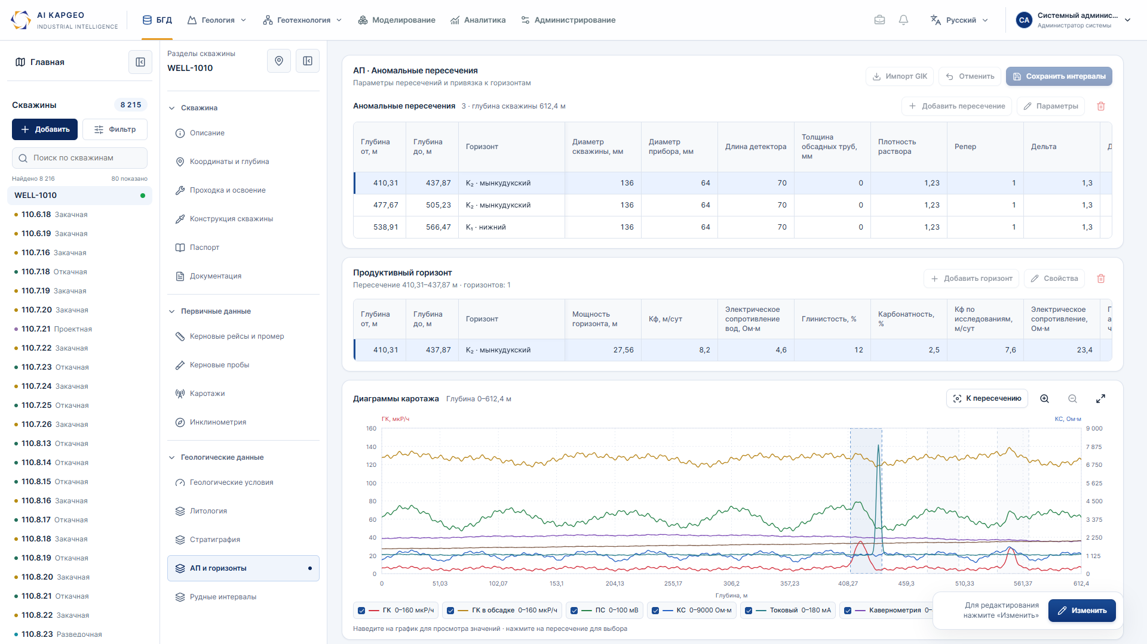
Рисунок 17. Аномальные пересечения и горизонты — 1920 × 1080 px.

6.18. БГД · Рудные интервалы
Источник выделения и элемент задают контекст. Интервалы и объединения разделены вкладками; сводка и цифровая таблица содержат мощность, содержание, продуктивность и дополнительные рудные характеристики.
Открыть: экран на GitHub Pages
Действия и ориентиры: Выбрать источник и элемент в режиме изменения → строку интервала → свойства. Просмотр сводки и выбранных строк доступен без редактирования. Права зависят также от источника.
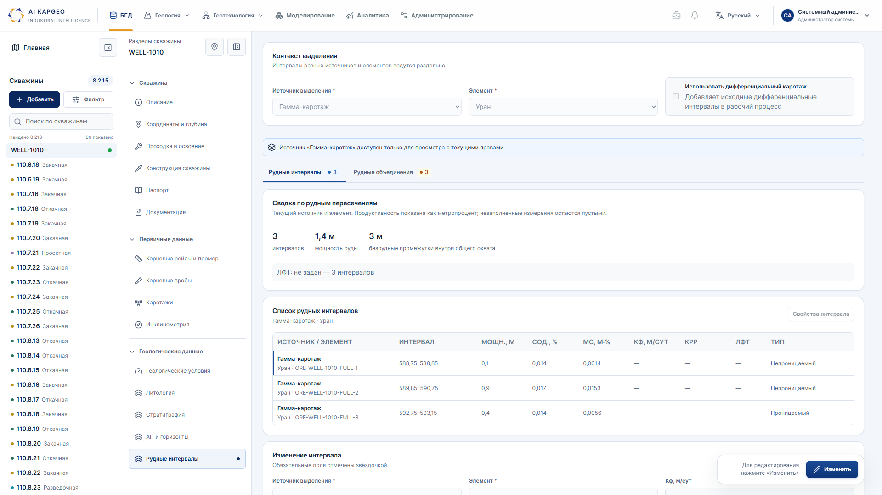
Рисунок 18. Рудные интервалы — 1920 × 1080 px.

6.19. БГД · Остальные разделы карточки
Перечисленные разделы входят в ту же карточку и используют общую навигацию, режим просмотра/изменения и защиту переходов. Паспортные реквизиты БГД отличаются от самостоятельного графического паспорта в меню геологии.
Раздел | Содержание | Переход
Освоение | Данные освоения, параметры и интервальные операции. | Открыть раздел
Паспорт | Паспортные атрибуты скважины внутри карточки. | Открыть раздел
Документация | Состав документов и сведения о документации скважины. | Открыть раздел
Керновые рейсы и промер | Рейсы, исходные интервалы и промер керна; виды «Рейсы» и «Промер». | Открыть раздел
Геологические условия | Характеристики условий и интервальные сведения, включая собственный вид непроницаемых интервалов геологических условий. | Открыть раздел
Стратиграфия | Кровля, подошва, возраст, наименование; выбор строки и свойства подразделения. | Открыть раздел

«Проницаемость» как самостоятельный пункт меню удалена. Наличие вида непроницаемых интервалов в «Геологических условиях» не меняет принятое расположение общего признака проницаемости в литологических интервалах.
Исходный файл: src/features/geobase/model/bgdWellSection.ts
Исходный файл: src/pages/geology/NewWellPage.tsx

6.20. Геология · Интерактивный план месторождения
Слева — слои и подслои, в центре — карта, справа — инструменты плана. Слои включают скважины, геологические области, блоки, соединения и профили.
Открыть: экран на GitHub Pages
Действия и ориентиры: ЛКМ выбирает и центрирует скважину; ПКМ показывает сведения и кнопки выбора перекрывающихся объектов. «…» управляет подложкой и сеткой. Геометрия и оформление редактируются инструментами справа; план сохраняется отдельно от БГД.
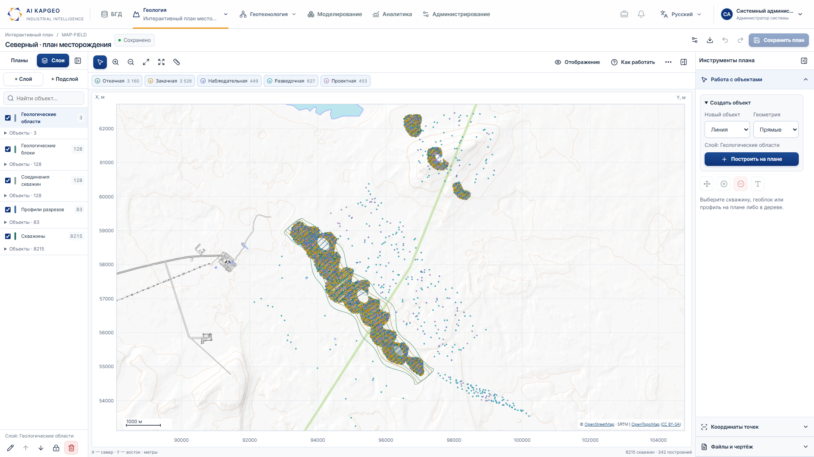
Рисунок 19. Интерактивный план месторождения — 1920 × 1080 px.

6.21. Геология · Интерпретация
Слева выбирается скважина; сверху — метод, в центре — планшет и таблица результатов, справа — параметры и инструменты. Цвета ГК/КС/ПС: красный/синий/зелёный.
Открыть: экран на GitHub Pages
Действия и ориентиры: Выбрать метод → интервал или объект → уточнить свойства. Расчёт показывает отдельный предпросмотр, затем результат применяется и сохраняется. Эти действия иллюстрируют сценарий и не подтверждают нормативную методику расчёта.
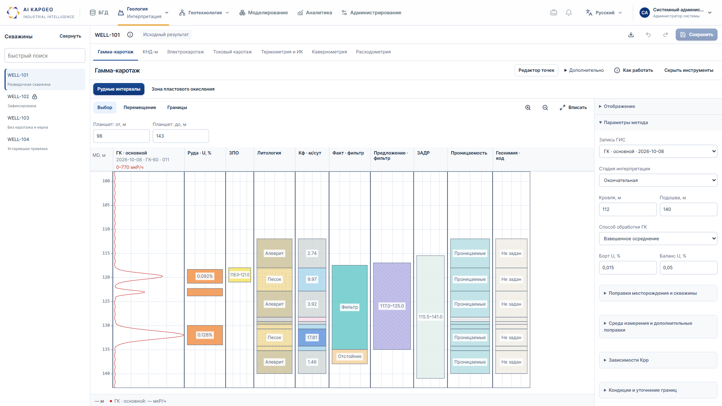
Рисунок 20. Интерпретация — 1920 × 1080 px.

6.22. Геология · Графический редактор точек
Редактор работает с выбранной записью ГИС и отсчётом. График дополнен числовыми полями глубины и значения; незавершённый ввод отделён от применённой правки.
Открыть: экран на GitHub Pages
Действия и ориентиры: Из интерпретации нажать «Редактор точек» → выбрать запись/отсчёт → изменить графически или численно → применить. Расширение обработки исторических данных уточняется при разработке постановок.
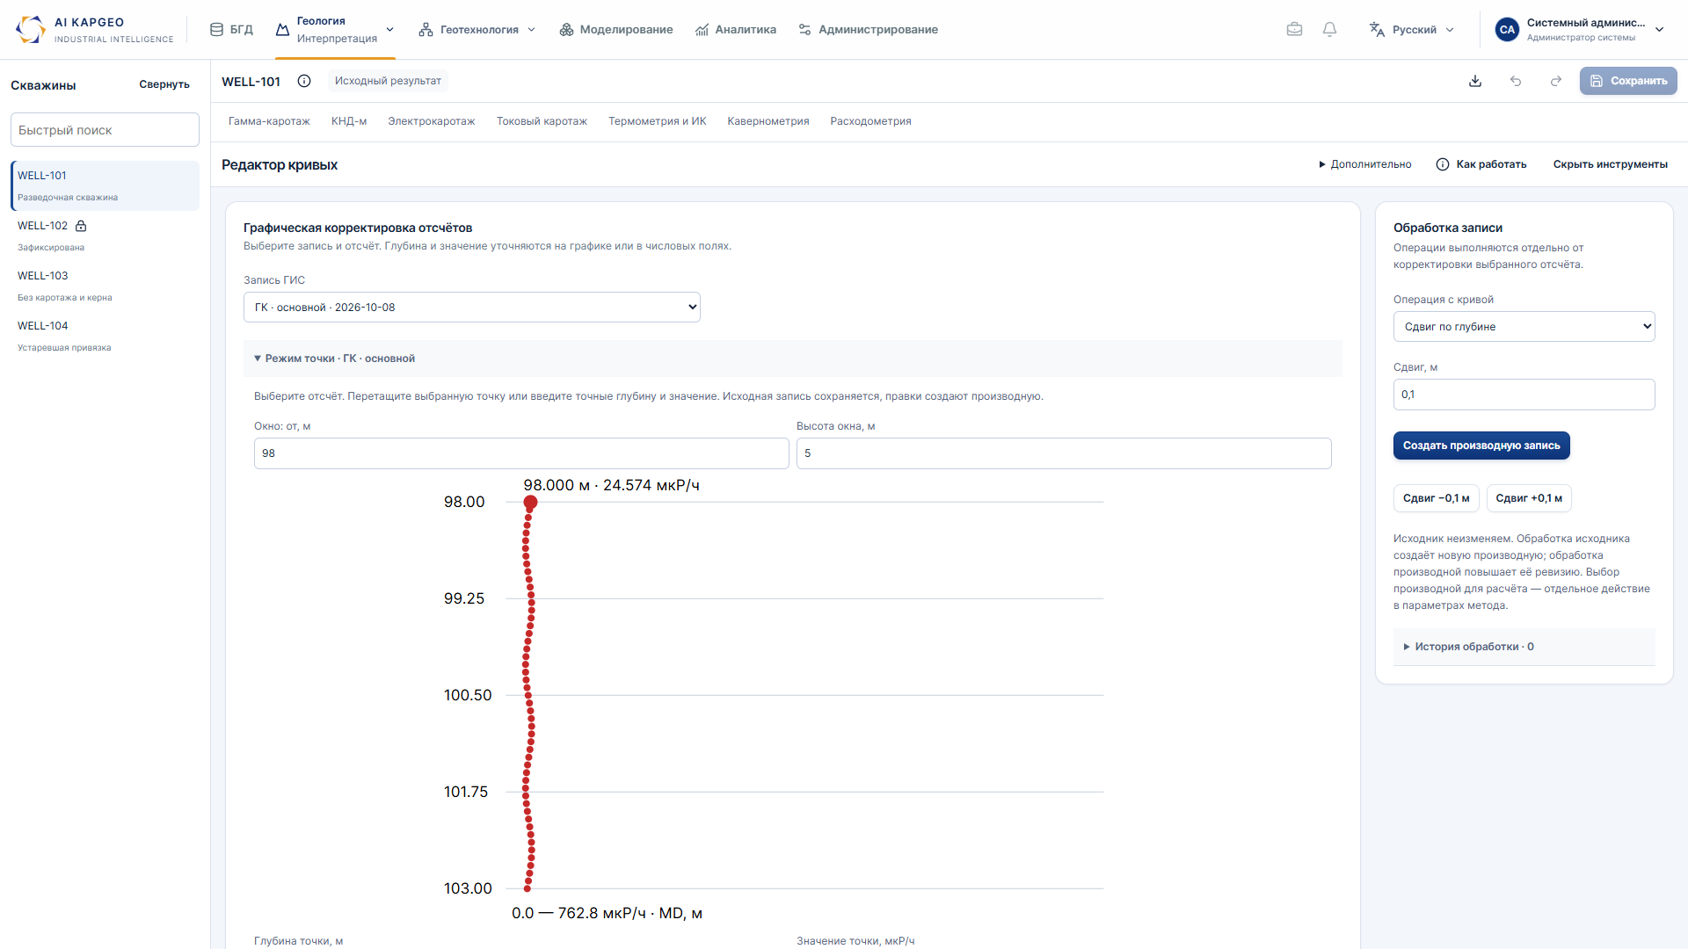
Рисунок 21. Графический редактор точек — 1920 × 1080 px.

6.23. Геология · Карта профиля разреза
На карте показан один профиль выбранного разреза с сопряжёнными сегментами и буквенными вершинами. Фонд скважин отображается приглушённым фоном; полоса захвата относится к выбранному сегменту.
Открыть: экран на GitHub Pages
Действия и ориентиры: Выбрать сегмент → настроить захват → включить добавление на карте → выбрать скважину в зоне. Состав разреза и участие скважин в отдельных слоях настраиваются отдельно.
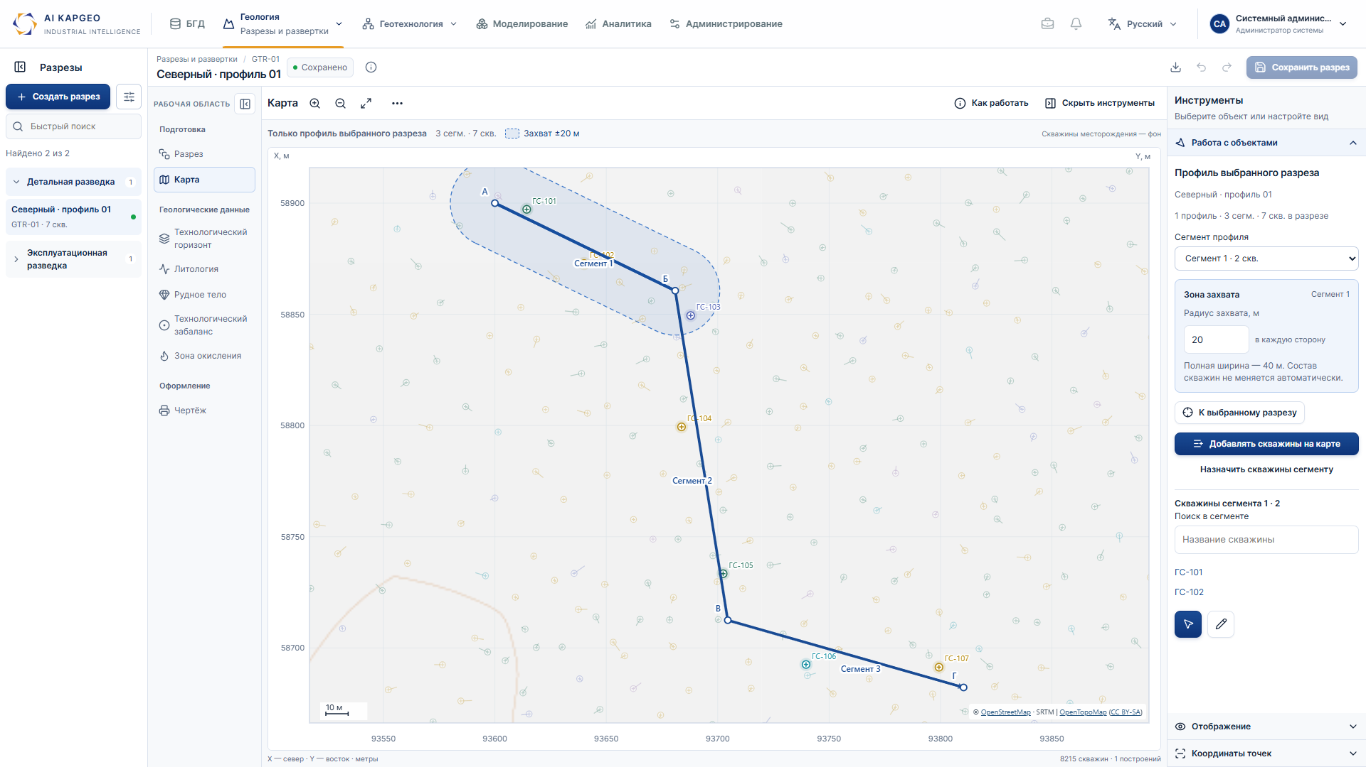
Рисунок 22. Карта профиля разреза — 1920 × 1080 px.

6.24. Геология · Разрез и геологические виды
Левая навигация разделяет подготовку, геологические данные и оформление. Литологический вид показывает скважины, стратиграфические колонки, границы и заливки вдоль метража профиля.
Открыть: экран на GitHub Pages
Действия и ориентиры: Переключать технологический горизонт, литологию, руду, забаланс и окисление. Выбирать границу/объект, работать со свойствами справа. Общие отмена/повтор и сохранение относятся к документу разреза.
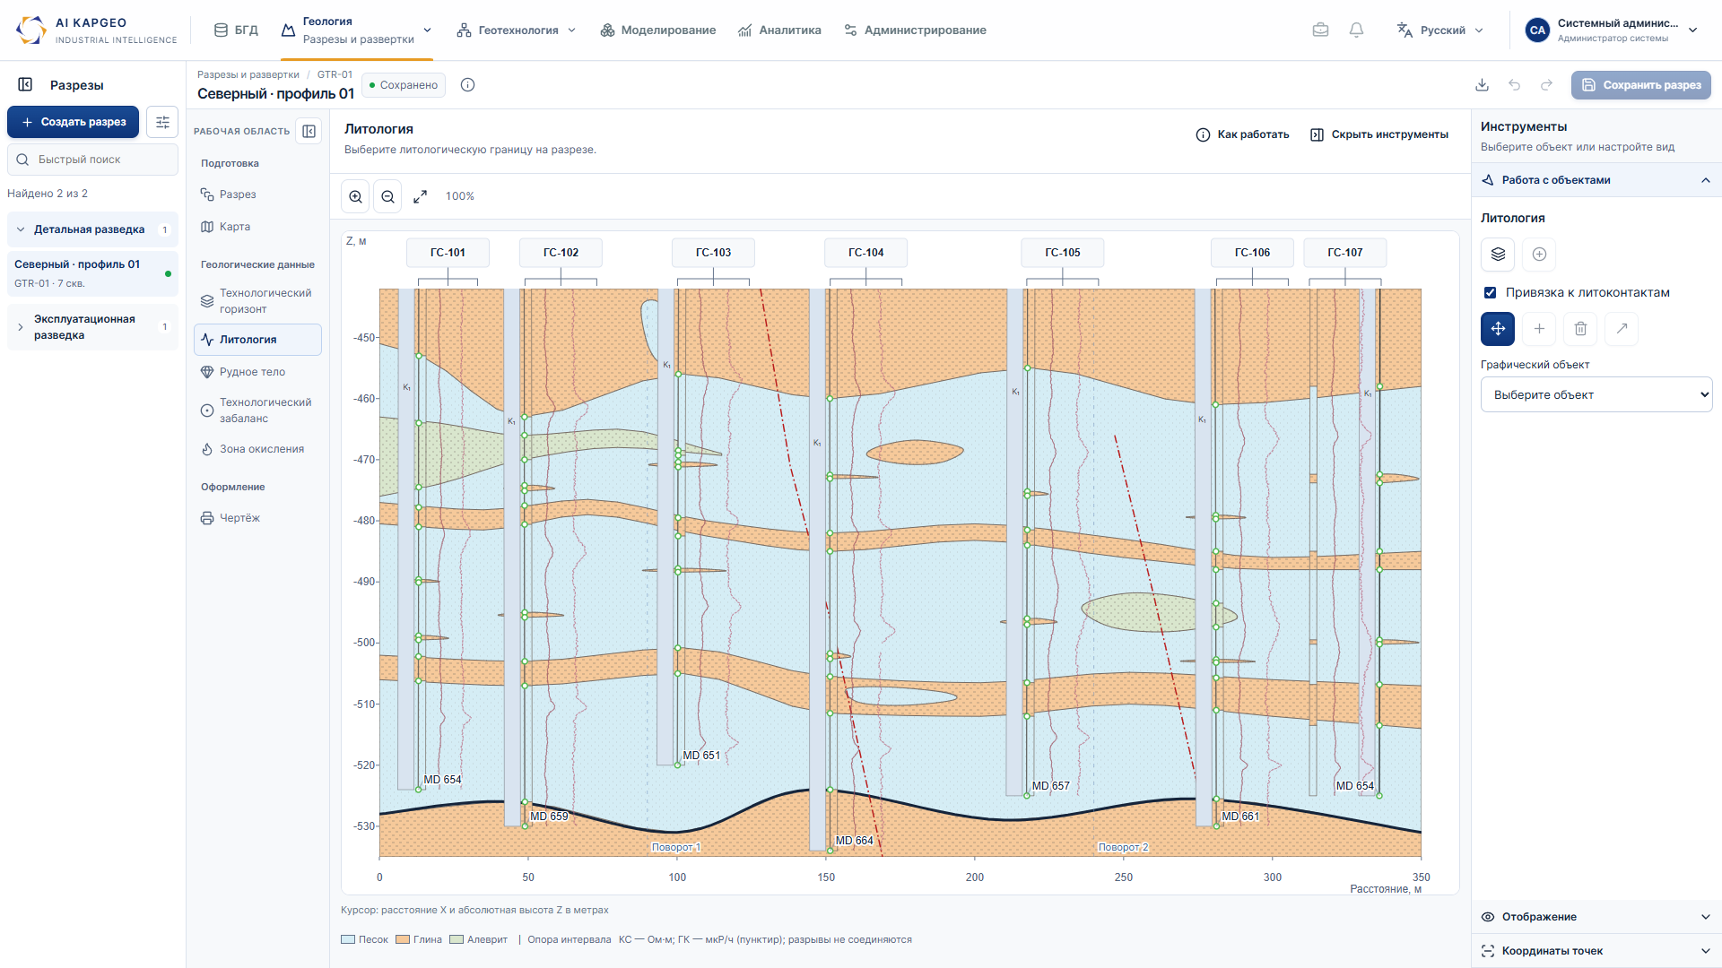
Рисунок 23. Разрез и геологические виды — 1920 × 1080 px.

6.25. Геология · Чертёж разреза
Выходной лист объединяет план профиля, разрез, шкалы и легенду. Панель справа управляет вариантом, масштабами, составом и форматом листа.
Открыть: экран на GitHub Pages
Действия и ориентиры: Выбрать или настроить чертёж → проверить листы → использовать экспорт/печать. MapInfo отсутствует: «Выгрузка и построение Разрезов производится в разрабатываемой системе».
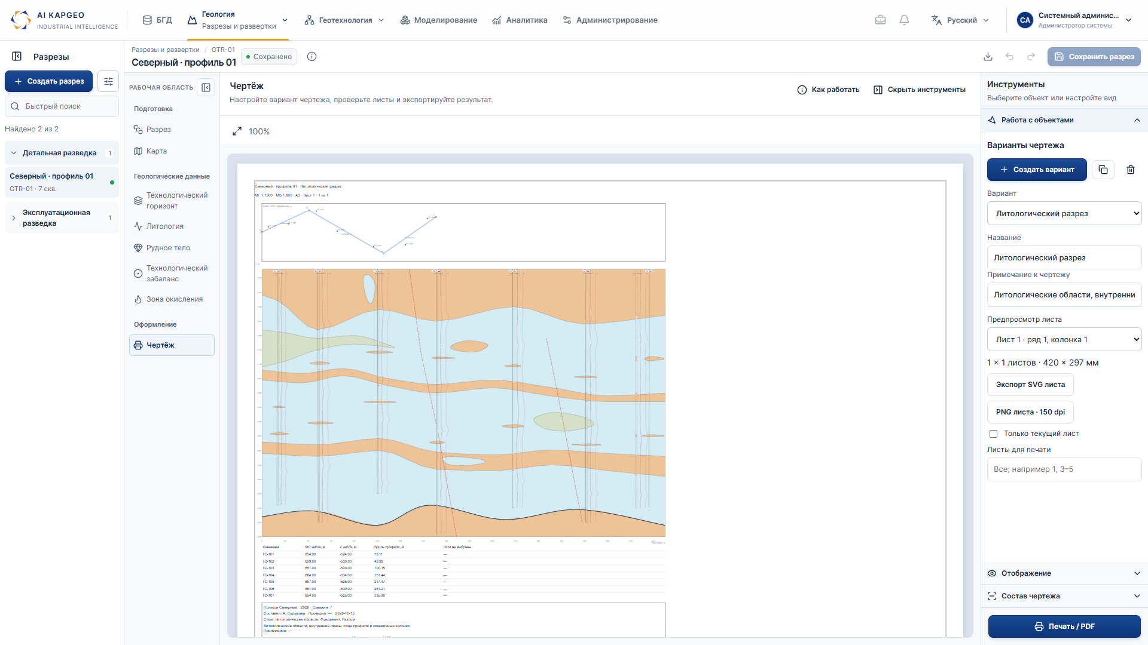
Рисунок 24. Чертёж разреза — 1920 × 1080 px.

6.26. Геология · Паспорт рудных интервалов
Паспорт воспроизводит компоновку предоставленного заказчиком образца: шапка, стратиграфия, глубина, ГК, литология, Кф, ЭК/ИК/ПС, фильтр, КМ и ТМ/КОосв. Документы выбираются слева, а не верхними вкладками.
Открыть: экран на GitHub Pages
Действия и ориентиры: Слева выбрать документ и скважину; справа — диапазон, масштаб и оформление. Над листом — инструменты просмотра, в шапке — «Печать» и «Экспорт». Экранный zoom и физический масштаб документа различаются.
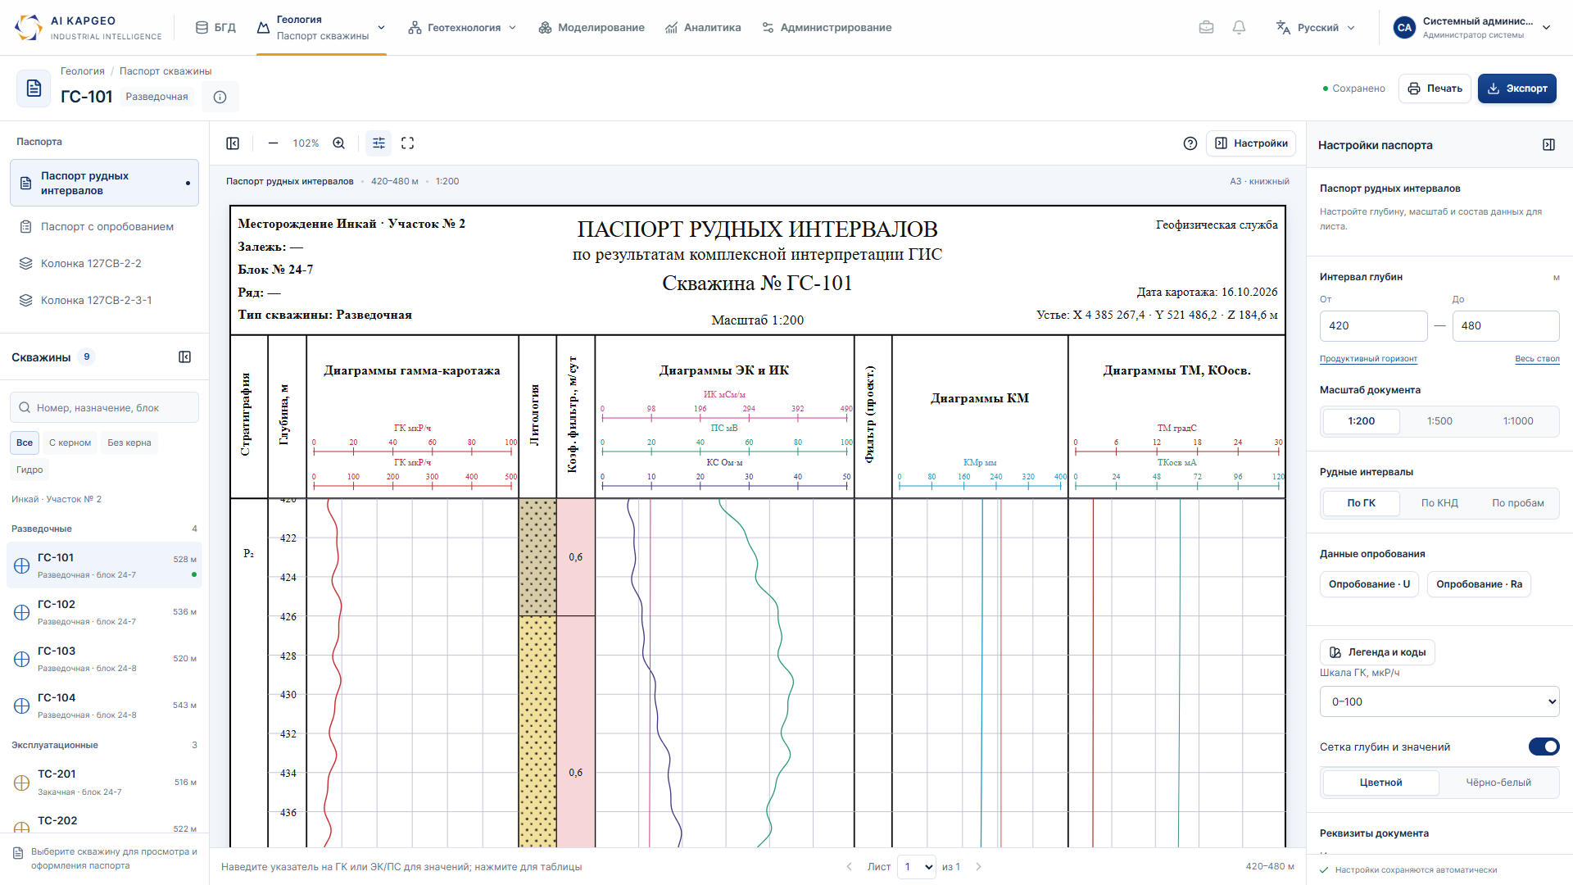
Рисунок 25. Паспорт рудных интервалов — 1920 × 1080 px.

6.27. Геология · Паспорт с опробованием
Второй паспорт — самостоятельная копия основного, дополненная блоком опробования с отдельными U и Ra, интервалами и значениями. Настройки этого варианта сохраняются отдельно.
Открыть: экран на GitHub Pages
Действия и ориентиры: В левом меню «Паспорт с опробованием»; источник рудных интервалов — «По пробам». Печать и экспорт учитывают расширенную ширину листа.
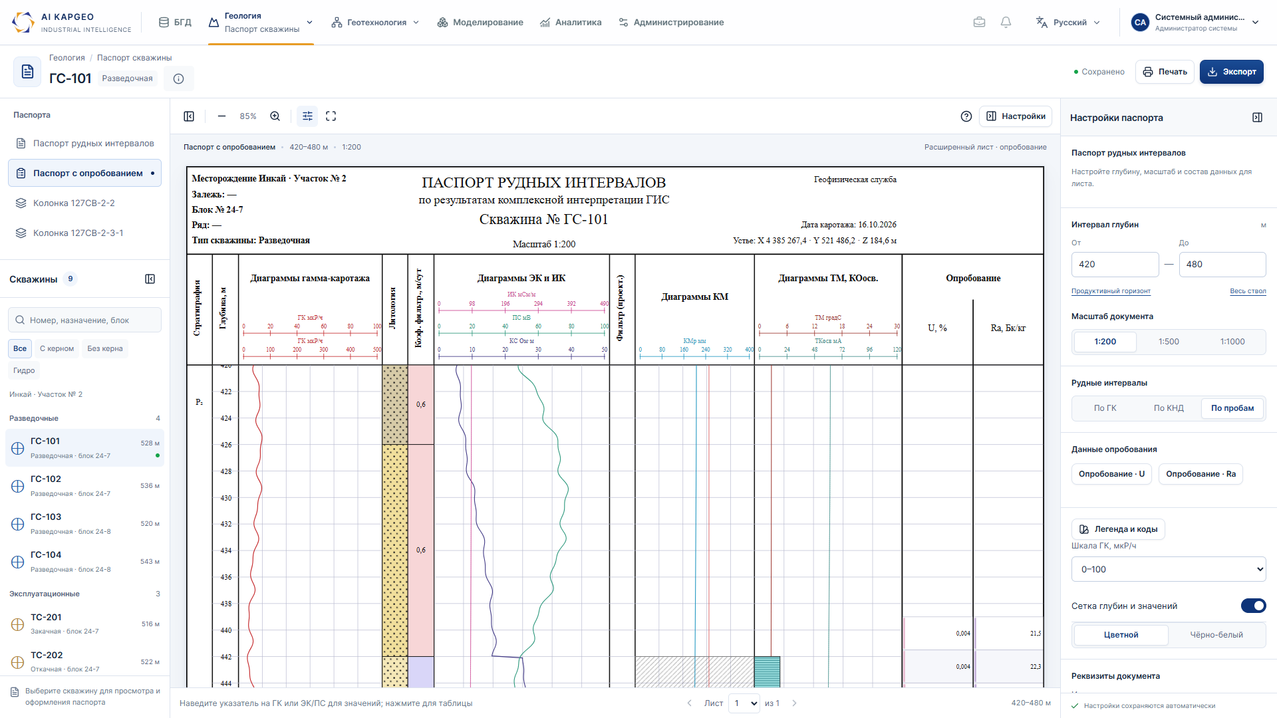
Рисунок 26. Паспорт с опробованием — 1920 × 1080 px.

6.28. Геология · Колонка 127СВ-2-2
Лист построен на исходном SVG 127cd.svg. Сохранены исходные столбцы, кривые, текст, крапы и оформление; рабочая область получает общие инструменты паспорта.
Открыть: экран на GitHub Pages
Действия и ориентиры: Выбрать колонку слева. Справа доступны 11 групп колонок, удаление/возврат, порядок и наборы состава, глубины и масштаб; сверху — печать и экспорт. Это конкретный исходный лист, а не пересчёт для любой выбранной скважины.
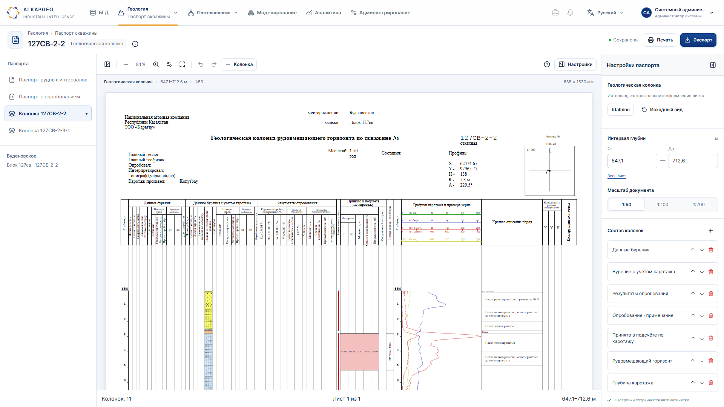
Рисунок 27. Колонка 127СВ-2-2 — 1920 × 1080 px.

6.29. Геология · Колонка 127СВ-2-3-1
Второй предоставленный SVG 127cd-2.svg размещён как отдельный документ с теми же средствами работы. Настройки двух колонок независимы.
Открыть: экран на GitHub Pages
Действия и ориентиры: Меню «Паспорта» → «Колонка 127СВ-2-3-1». Можно изменить состав и порядок полос, масштаб и оформление, отменить/повторить правки и восстановить исходный вид.
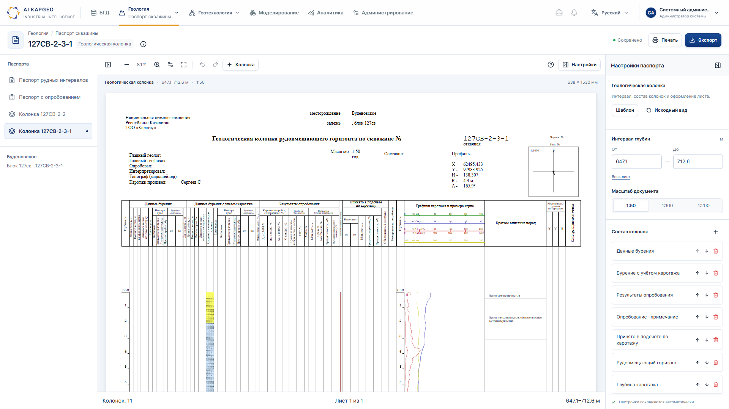
Рисунок 28. Колонка 127СВ-2-3-1 — 1920 × 1080 px.

6.30. Администрирование · Обзор
Обзор объединяет справочники, месторождения и ролевые профили. Создание корневого объекта вынесено из повседневной рабочей области геолога.
Открыть: экран на GitHub Pages
Действия и ориентиры: «Создать месторождение» / «Добавить месторождение» открывают форму. «Открыть справочники» переводит в каталог. Доступ ограничивается профилем администратора.
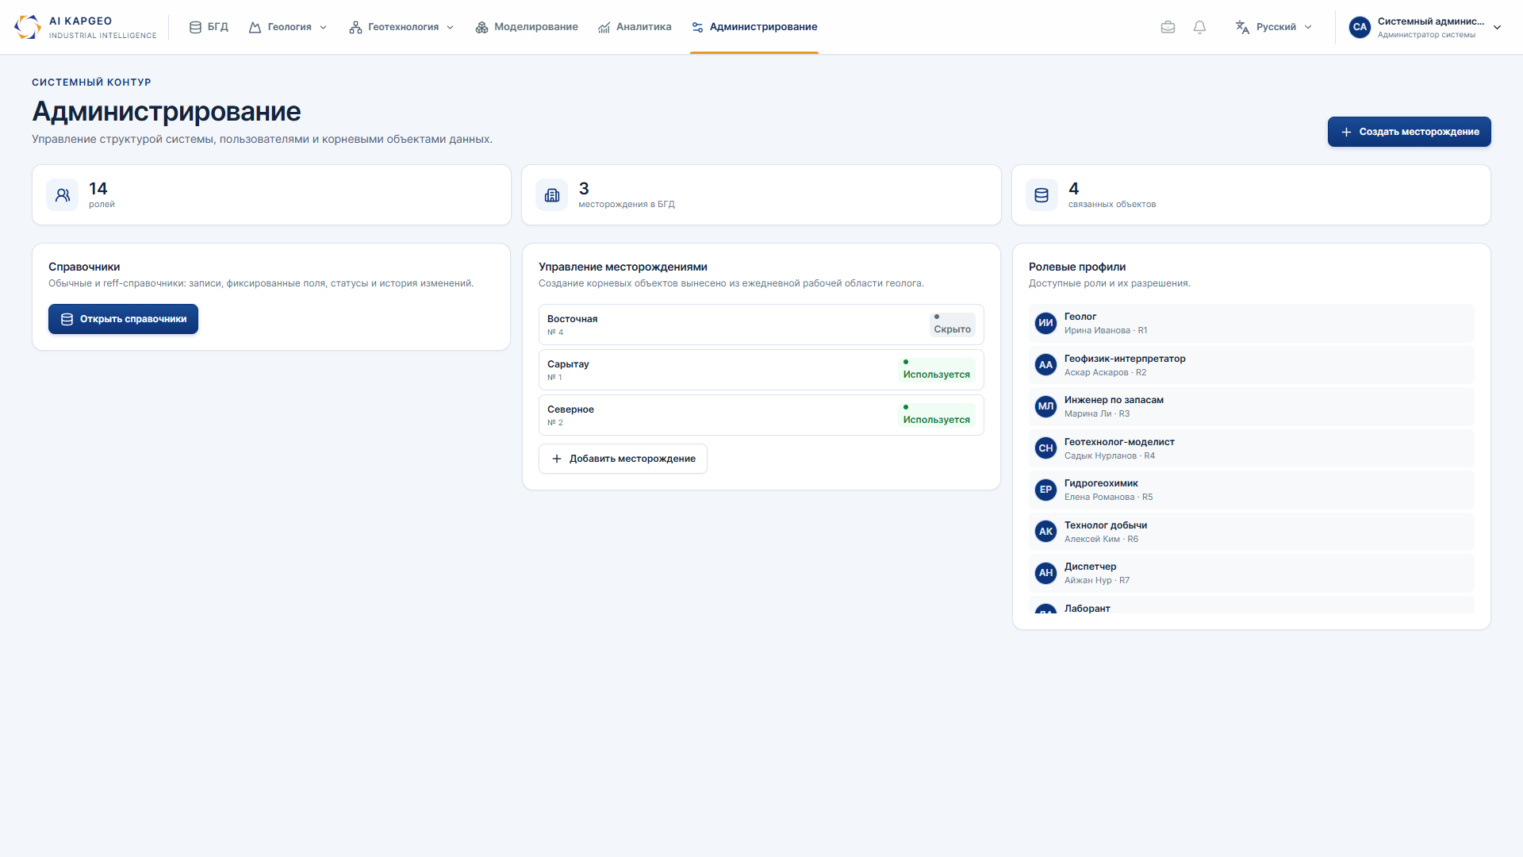
Рисунок 29. Обзор — 1920 × 1080 px.

6.31. Администрирование · Создание месторождения
Форма содержит код, тип, систему координат, наименования и описания RU/KZ/EN, а также признак использования. Код после создания фиксируется.
Открыть: экран на GitHub Pages
Действия и ориентиры: Администрирование → «Создать месторождение». Заполнить обязательные поля: при неполной форме действие недоступно; повторяющийся код также блокирует создание. Изменённая форма защищена от случайного закрытия.
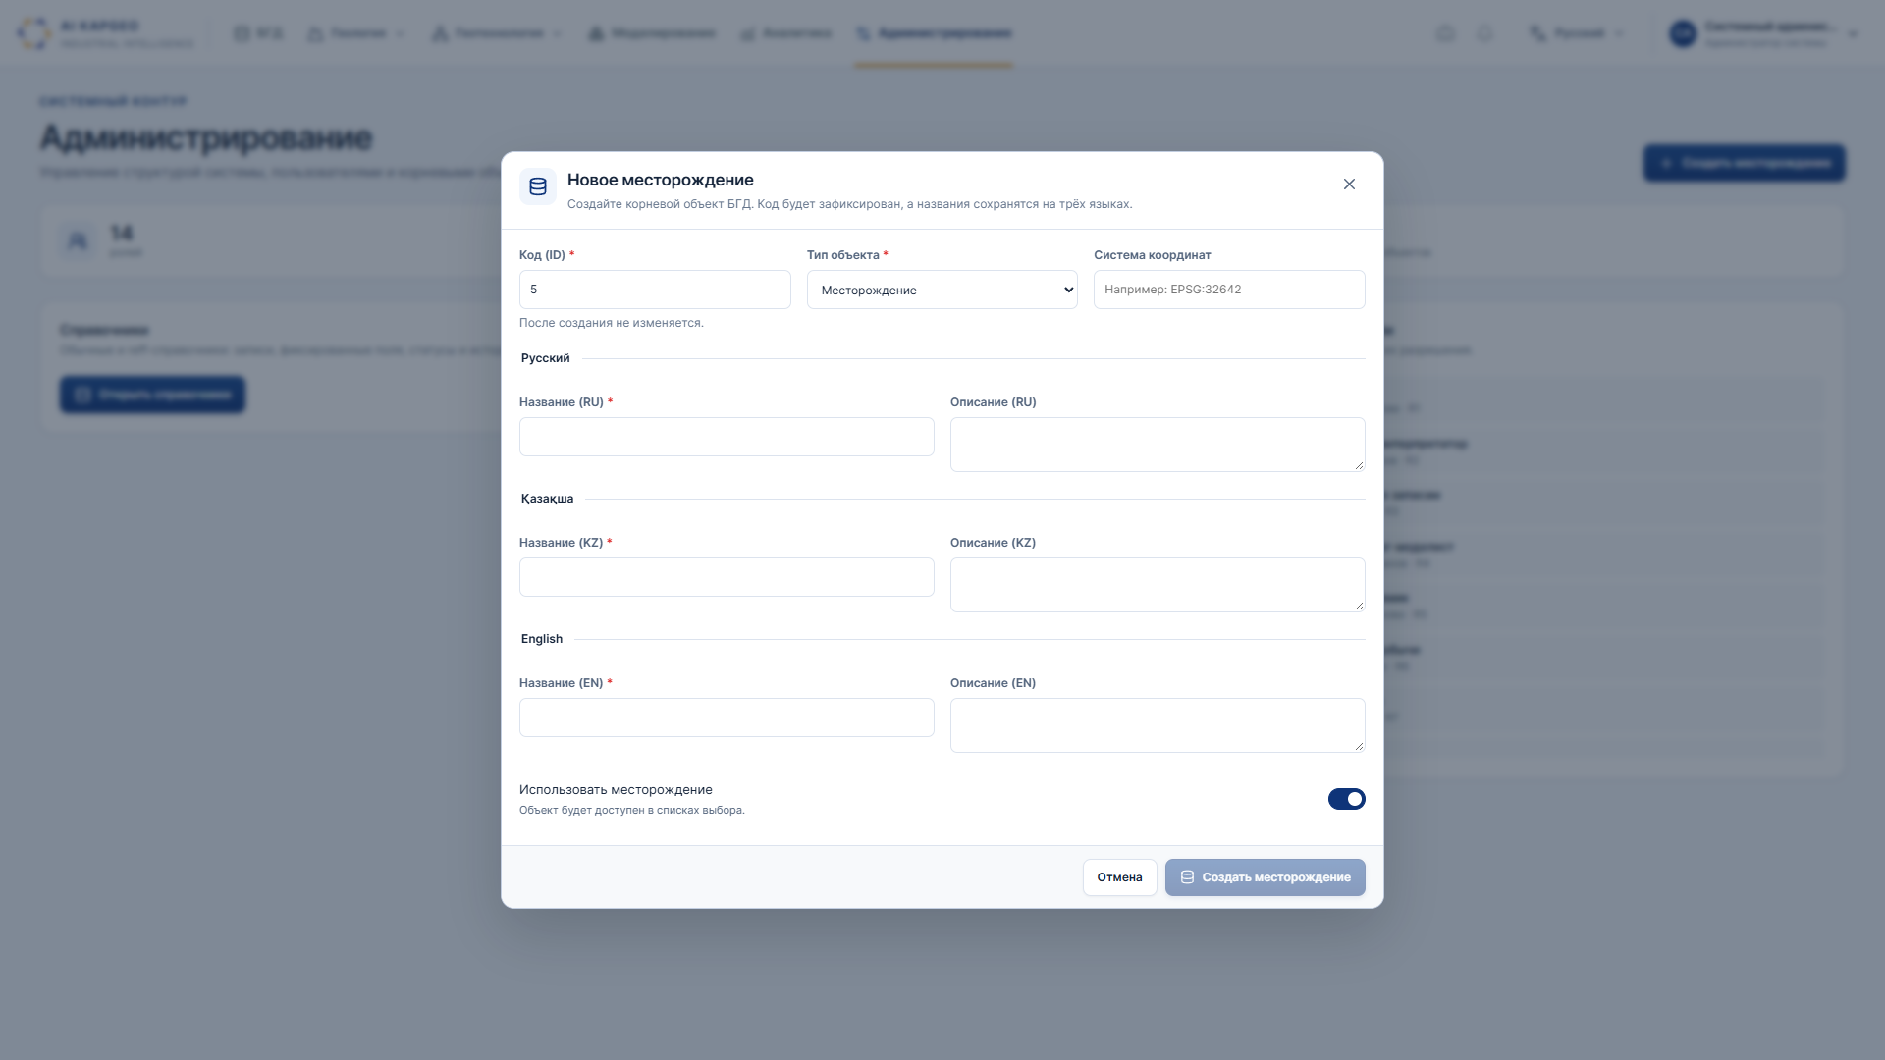
Рисунок 30. Создание месторождения — 1920 × 1080 px.

6.32. Администрирование · Справочники
Каталог разделён на обычные и Reff-справочники. Для выбранного справочника показаны записи, история, языковые поля и форма редактирования.
Открыть: экран на GitHub Pages
Действия и ориентиры: Выбрать справочник → запись → изменить наименование и доступные параметры → «Сохранить». Доступны поиск, фильтрация статуса, добавление и экспорт.
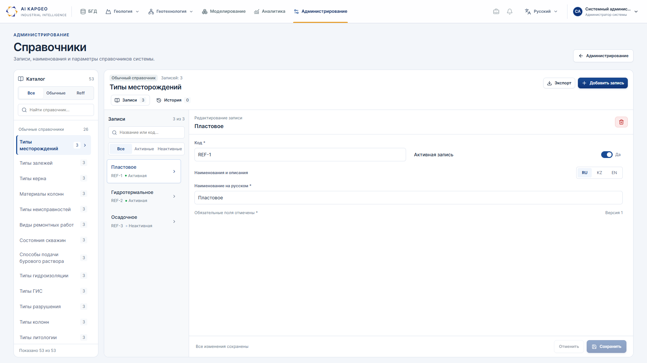
Рисунок 31. Справочники — 1920 × 1080 px.

6.33. Профиль и роли
Профиль показывает активную роль, область доступа и доступные модули. Смена профиля позволяет просмотреть отличия интерфейса для разных специалистов.
Открыть: экран на GitHub Pages
Действия и ориентиры: Выбрать «Работать как» → применить профиль → открыть рабочую область. Это управление локальным демонстрационным контекстом доступа.
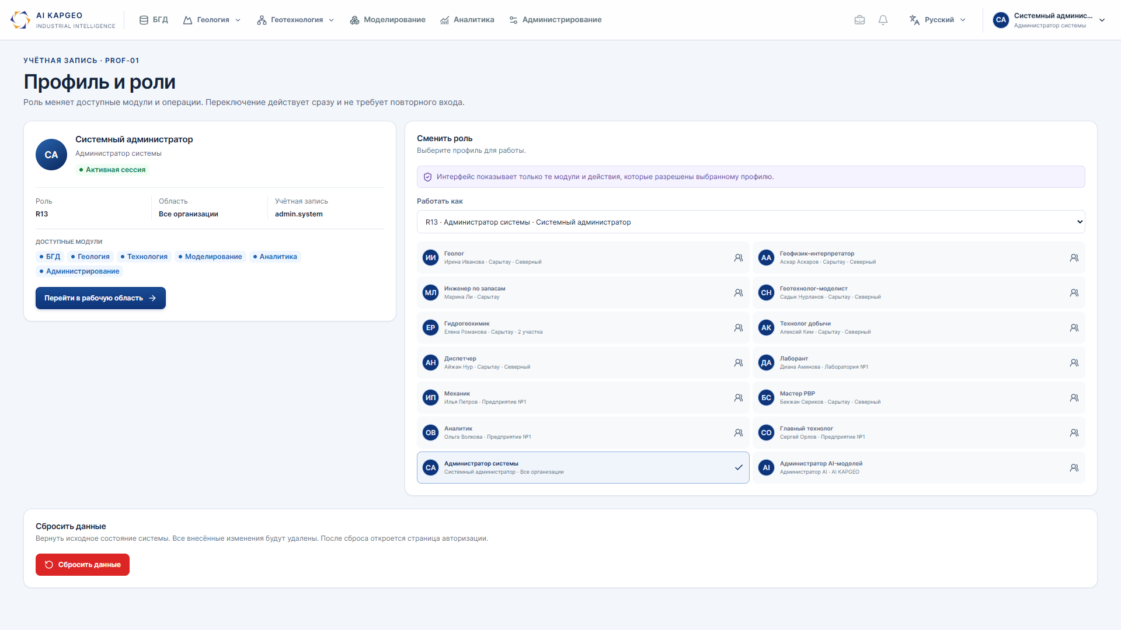
Рисунок 32. 6.33. Профиль и роли — 1920 × 1080 px.

7. Интерактивное поведение и состояния интерфейса
Состояние / событие | Реакция интерфейса
Просмотр БГД | Поля и изменяющие действия заблокированы. Подсказка: «Для редактирования нажмите „Изменить“». Выбор строк и просмотр данных сохраняются.
Режим изменения | Появляются «Сохранить изменения» и «Отменить». Доступность сохраняет ограничения роли, источника данных и зависимых полей.
Несохранённые изменения | При переходе — «Остаться», «Отменить изменения и перейти», при доступном сохранении — «Сохранить и перейти».
Закрытие формы | Для изменённого диалога крестик, Escape, отмена и фон вызывают подтверждение. Неизменённая форма закрывается штатно.
Загрузка | Спиннер или skeleton и конкретная подпись, например «Подготавливаем записи ГИС…». На время операции соответствующие действия блокируются.
Ошибка ввода | Понятное сообщение рядом с формой/блоком. Пример: некорректные границы стратиграфии; сохранение недоступно до исправления.
Ошибка загрузки / неизвестный объект | Текст причины и доступное восстановление: «Повторить», «Открыть интерпретацию» или переход к рабочему разделу. Общая ошибка рендера обрабатывается AppErrorBoundary.
Пустые данные | Отдельный пустой вид без вымышленных результатов: например «Нет записей ГИС». Пустой поиск объясняется условиями отбора и возможностью сбросить фильтр.
Успешное действие | Показан факт локального сохранения, например «Стратиграфия сохранена» или состояние «Сохранено» у документа. Фиктивный импорт и серверный успех не показываются.

Режим изменения дополняет права и состояние операции, а не заменяет их. Перенос строки добавлен для чтения.
Исходный файл: src/pages/geology/NewWellPage.tsx
const generalDisabled = !editMode || mutation.isPending ||
(editing ? !canEditAll : !canCreate)

7.1. БГД · Состояние редактирования
После нажатия «Изменить» доступны разрешённые поля и действия. Фиксированные справочные значения, например система координат, могут оставаться недоступными.
Открыть: экран на GitHub Pages
Действия и ориентиры: Сравнить с рисунком раздела «Координаты и глубина»: кнопка «Изменить» заменена сохранением и отменой. До фактического ввода может показываться «Нет несохранённых изменений».
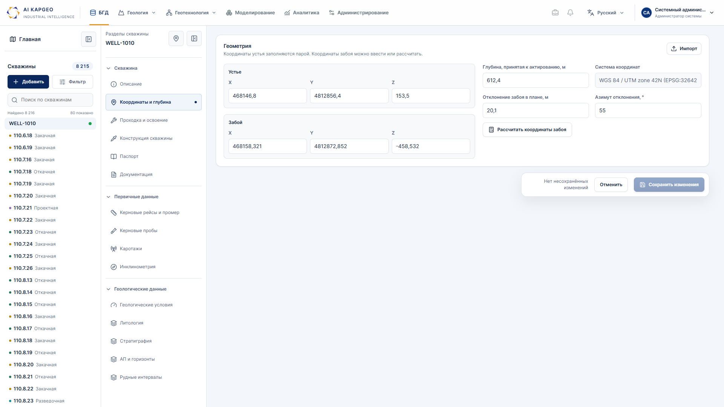
Рисунок 33. Состояние редактирования — 1920 × 1080 px.

7.2. Защита · Переход с изменениями
На снимке изменена глубина и запрошен переход в каротажи. Диалог даёт пользователю явный выбор дальнейшего действия.
Открыть: экран на GitHub Pages
Действия и ориентиры: «Остаться» сохраняет ввод на экране; «Отменить изменения и перейти» отбрасывает черновик; «Сохранить и перейти» сначала вызывает доступное штатное сохранение.
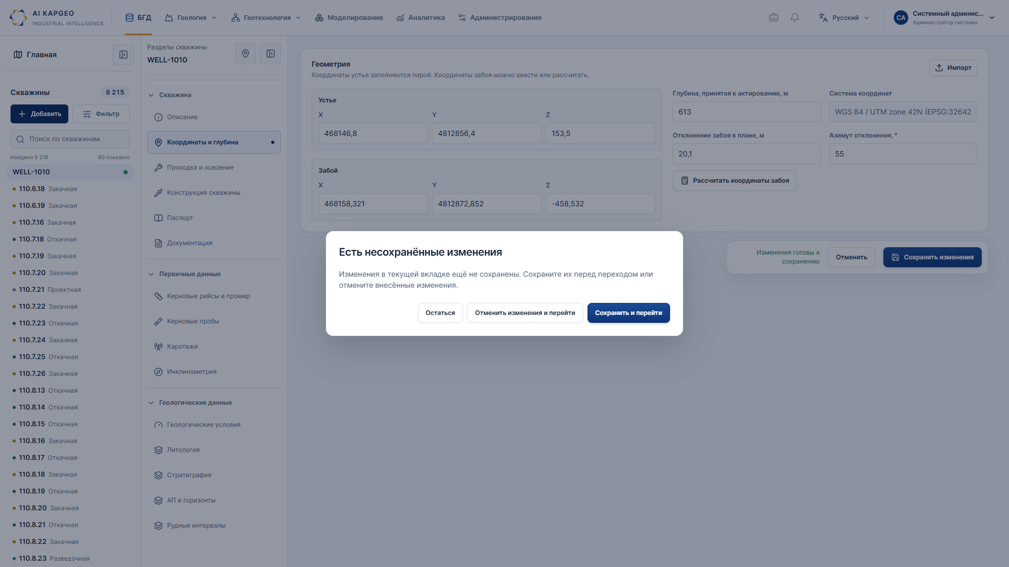
Рисунок 34. Переход с изменениями — 1920 × 1080 px.

7.3. Ошибка · Некорректные глубины
В стратиграфии задана отрицательная подошва. Выведено сообщение о корректных глубинах в пределах ствола; сохранение стратиграфии заблокировано.
Открыть: экран на GitHub Pages
Действия и ориентиры: Исправить глубины и обязательные поля либо отменить ввод. При перекрытии интервалов выводится отдельное пояснение об уточнении границ.
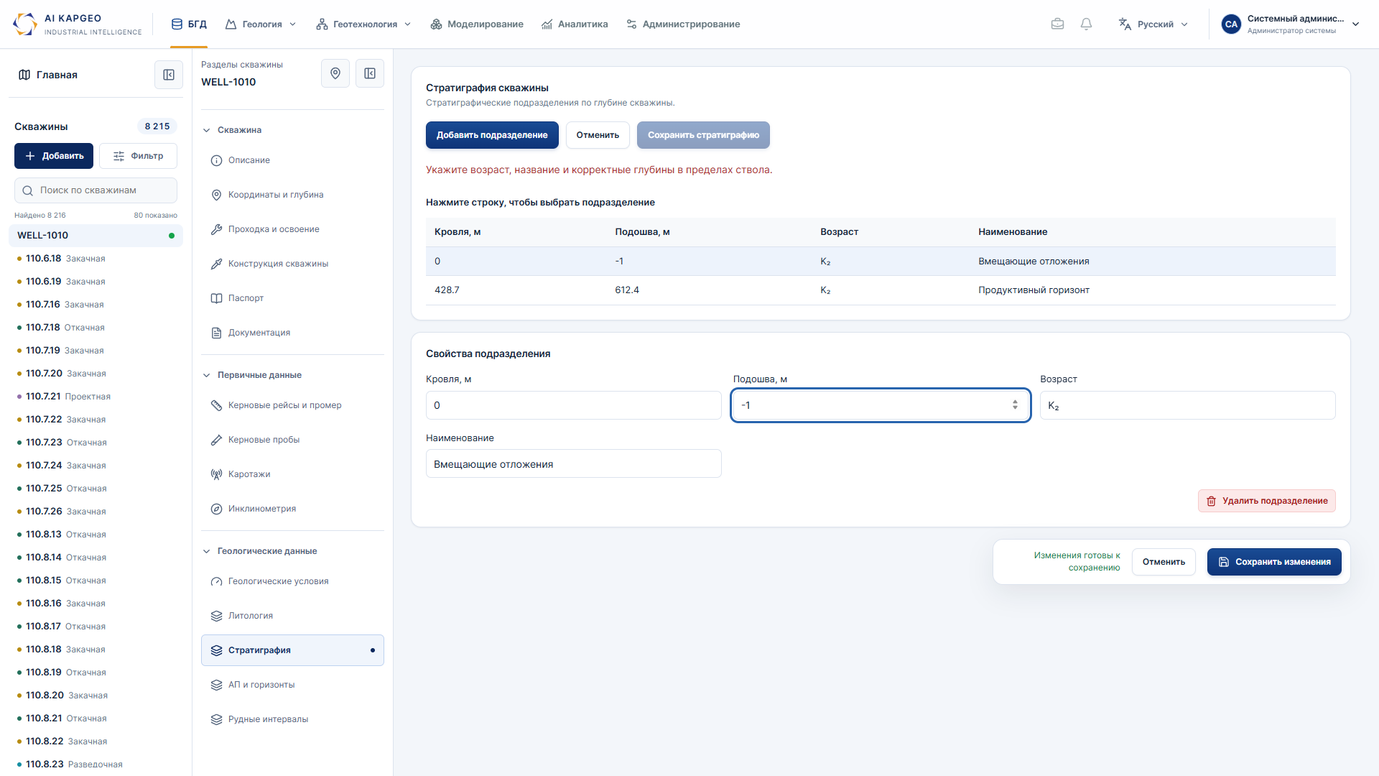
Рисунок 35. Некорректные глубины — 1920 × 1080 px.

7.4. Результат · Локальное сохранение
После сохранения корректного подразделения показывается «Стратиграфия сохранена». Это обратная связь конкретного действия, а не постоянный текст до начала ввода.
Открыть: экран на GitHub Pages
Действия и ориентиры: Изменить наименование подразделения → «Сохранить стратиграфию». Для общей фиксации карточки предусмотрена нижняя панель. При подготовке снимка проверочное изменение восстановлено.
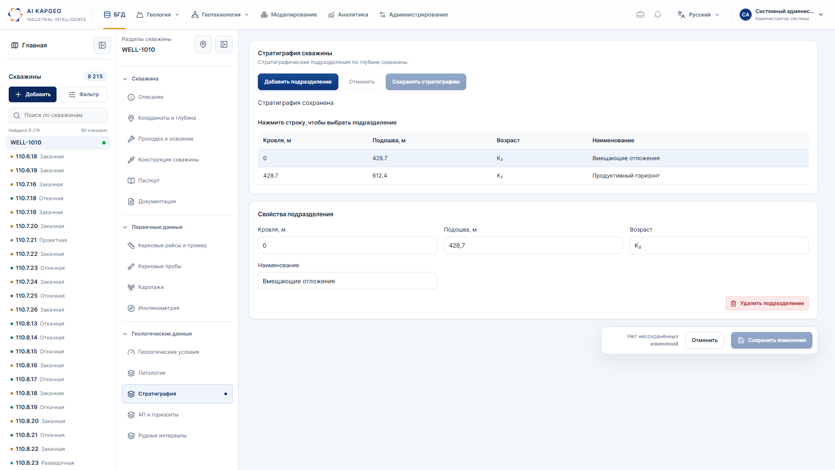
Рисунок 36. Локальное сохранение — 1920 × 1080 px.

7.5. Пустые данные · Нет записей ГИС
Для выбранной скважины отсутствуют исходные записи. График заменён понятным пустым состоянием; результаты не дорисовываются искусственно.
Открыть: экран на GitHub Pages
Действия и ориентиры: Выбрать другую скважину в левой панели или вернуться к исходным данным. Недоступные операции не должны имитировать результат.
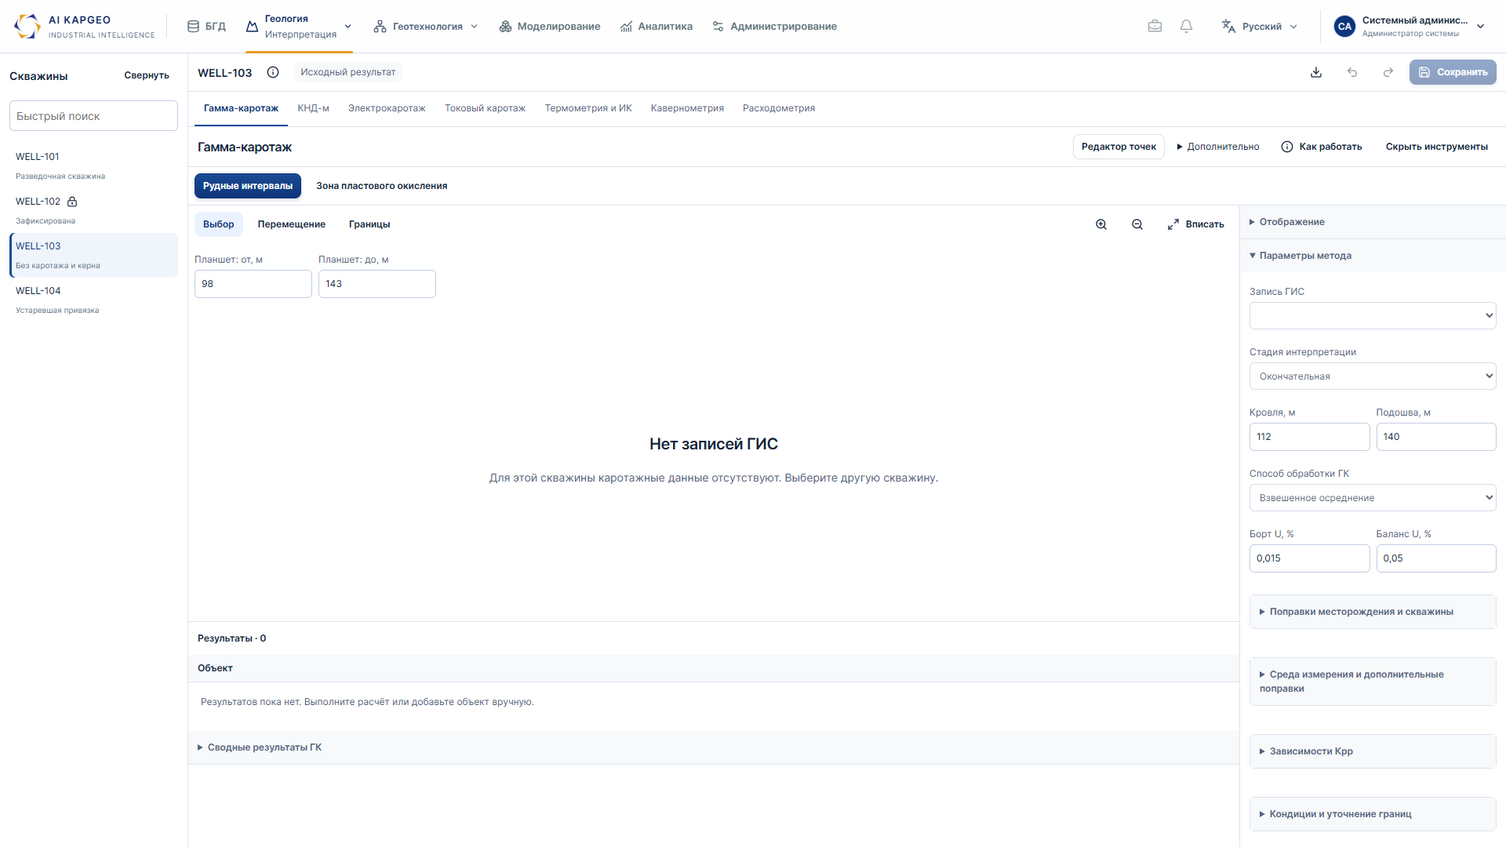
Рисунок 37. Нет записей ГИС — 1920 × 1080 px.

7.6. Ошибка маршрута · Метод не найден
Неизвестный метод обрабатывается отдельным сообщением вместо пустого или сломанного экрана. Это проверочный некорректный URL, а не пункт пользовательского меню.
Открыть: экран на GitHub Pages
Действия и ориентиры: «Открыть интерпретацию» возвращает к поддерживаемому методу гамма-каротажа.
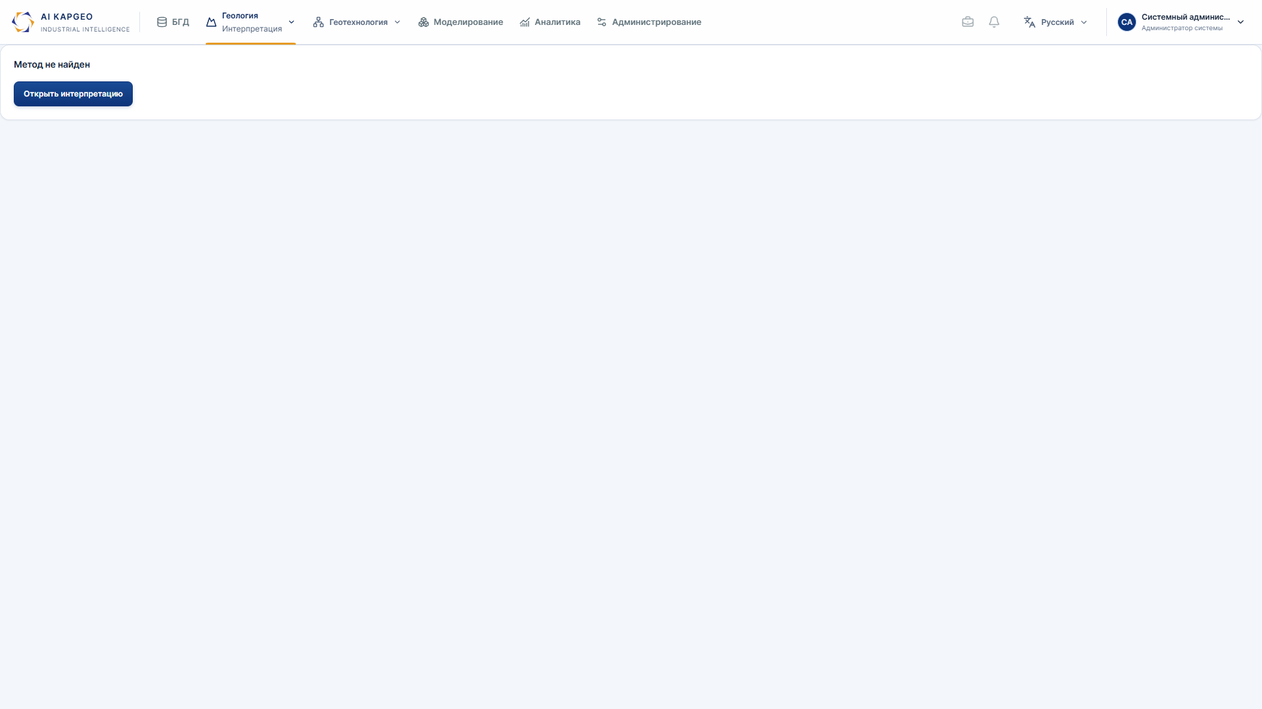
Рисунок 38. Метод не найден — 1920 × 1080 px.

7.7. Поведение карт, клавиатура и сохранение контекста
Действие | Результат
ЛКМ по скважине БГД | Непосредственное открытие карточки скважины.
ЛКМ в интерактивном плане | Выбор и центрирование объекта; изменение геометрии зависит от активного инструмента.
ПКМ по скважине | Сведения, координаты, тип и статус; в плане — также выбор перекрывающихся объектов.
«Показать на карте» в карточке | Возврат с параметром well, центрирование и выделение точки; мешающие фильтры сбрасываются.
Разворот карты | CSS-режим внутри браузера; камера и экземпляр карты сохраняются. Escape возвращает обычную компоновку.
Навигация клавиатурой | Tab — переход между действиями; Enter/пробел — выбор строки; стрелки/Home/End — вкладки и меню. Контекст карты доступен также через Shift+F10 для выбранного объекта.
URL / перезагрузка | tab/view в БГД, метод и глубинное окно интерпретации, segment/view в разрезе и variant в паспорте восстанавливают контекст своего экрана.
Хранилища | Локальные настройки и примеры документов; сквозная синхронизация БГД, интерпретации, плана и паспортов не предполагается.

Фрагмент обработчика выхода: открытый диалог или сведения об объекте имеют приоритет перед сворачиванием карты. Форматирование изменено для чтения.
Исходный файл: src/shared/lib/useMapFullscreen.ts
if (event.key !== 'Escape' ||
document.querySelector('dialog[open], .map-object-popup')) return
event.preventDefault()
event.stopImmediatePropagation()
void exit()
Исходный файл: src/shared/ui/WorkspaceDialog.tsx
Исходный файл: src/shared/lib/useDialogDismissGuard.tsx
Исходный файл: src/shared/lib/useReportUnsavedChanges.ts

8. Адаптивность и требования к отображению
Основной сценарий — настольный ПК с мышью и клавиатурой. Базовое разрешение подготовки экранов — Full HD 1920 × 1080 при масштабе браузера 100%. Мобильная и планшетная адаптация в текущую задачу не входят.
Параметр | Требование / текущий результат
Основной размер | 1920 × 1080; полные снимки атласа сохраняют этот размер без обрезки интерфейса.
Меньшие рабочие окна | Ориентиры: 1920 × 900, 1440 × 900, 1366 × 768. Для настоящего документа дополнительно повторно открыт экран проходки при 1366 × 768.
Сетка полей | Три колонки в широкой области, две при ширине контейнера до 680 px, одна до 460 px. Это реакция на ширину рабочей панели; она не означает согласованную мобильную версию.
Компоновка | Панели можно скрывать; широкие таблицы прокручиваются внутри своего контейнера. Шапки не перекрывают пункты навигации, внешняя страница БГД не получает дополнительный скролл.
Карты и графики | Площадь центрального вида меняется вместе с окном; карта допускает разворот в окне. Управление масштабом сохраняется.
Экран и печать | Экранный zoom не заменяет физический масштаб паспорта/чертежа. Для паспортов доступен печатный вывод; основной лист подготовлен под A3, настройки браузера проверяются отдельно.
Браузерная проверка | В рамках подготовки документа: Chromium/Chrome. Полный межбраузерный сертификат или подтверждение всех ОС не заявляется.
Измеренный результат | На карточке проходки 1366 × 768: ширина документа 1366 px, высота 768 px — внешнего переполнения нет; содержимое прокручивается внутри рабочей области.

Схема существующих порогов container queries; комментарии поясняющие, селекторы опущены. Это иллюстрация правила, а не новый код для внедрения.
Исходный файл: src/features/geobase/bgd-workbench.css
@container bgd-form (max-width: 680px) {
/* Формы карточки перестраиваются в две равные колонки. */
}
@container bgd-form (max-width: 460px) {
/* Узкая рабочая панель использует одну колонку. */
}

8.1. Контрольный экран · 1366 × 768
Карточка проходки в меньшем настольном окне. Сохраняются меню разделов, логические блоки организации бурения и нижнее действие редактирования.
Открыть: экран на GitHub Pages
Действия и ориентиры: При необходимости скрыть список скважин/меню разделов. Вертикальный просмотр длинной формы выполняется внутри карточки.
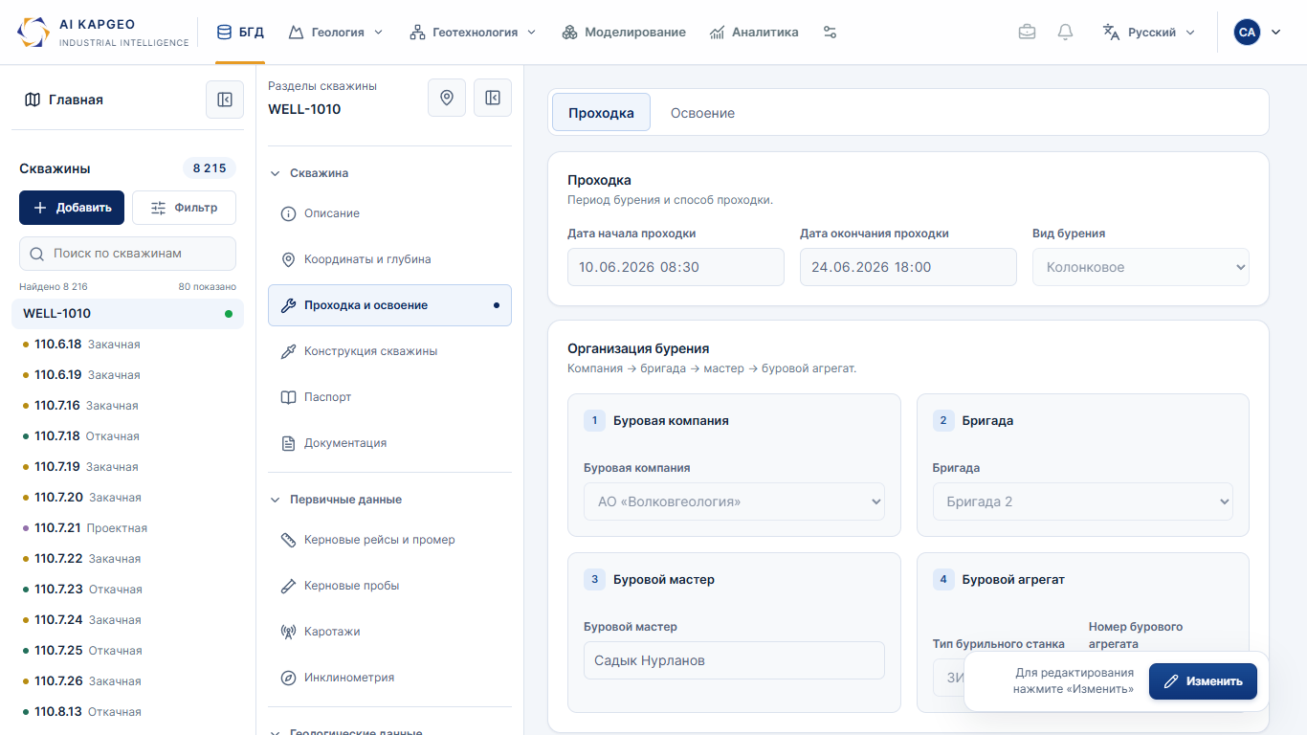
Рисунок 39. 1366 × 768 — 1366 × 768 px.

9. Согласование экранных форм с заказчиком
Этот раздел фиксирует основания и текущие решения. Дата документа не означает автоматического утверждения всех экранов. Факт согласования конкретной редакции оформляется заказчиком отдельно.
Область | Основание / зафиксированное решение | Статус в документе
Основной паспорт | Три предоставленных изображения утверждённого вида: вертикальные дорожки, шапка и подписи. | Вид образца воспроизведён в макете; приёмку текущей реализации оформляют отдельно.
Паспорт с опробованием | Уточнение Асель: копия первого паспорта с опробованием, отдельные U/Ra. | Отдельный пункт левого меню и отдельные настройки.
Две геологические колонки | Оригиналы 127cd.svg и 127cd-2.svg; последующее требование общих инструментов паспорта. | Два документа с составом колонок, настройками, печатью и экспортом.
АП и горизонты | Уточнение 02.11.2026: повторить вкладку АП старой системы в стиле KAPGEO; «+ импорт GIK сюда». | Таблицы АП/горизонтов, совмещённый график; кнопка GIK без обработки формата.
Проницаемость | Уточнение Асель от 30.10.2026: убрать отдельную вкладку, перенести признак к породе в литологии. | Расположение изменено; отдельного общего раздела проницаемости нет.
Каротажи | Присланный образец реестра с датой, оператором, прибором, зондом, основным признаком, данными и глубиной. | Реестр и форма отражены в атласе.
Разрезы / обмен / расчёты | MapInfo и отдельный модуль обмена убраны; разведка и расчёты уточняются в постановках; пункты-заглушки сохранены по указанию пользователя. | Не описаны как завершённые производственные функции.
Защита ввода и карты | Последние указания пользователя: Edit в БГД, подтверждения, ПКМ/ЛКМ и разворот без Fullscreen API. | Показаны актуальные состояния и сценарии.

9.1. Вопросы для предметной детализации
Тема | Что требуется определить при дальнейшей разработке
СТ НАК 16-2026 | Полные таблицы кодов, цветов, крапов, оформление рудных интервалов и геохимии, контроль нормативной печати.
Импорт и экспорт | Спецификации GIK, LAS, КОБРА, Альфа, КНД, Excel и данных 3D; состав полей, единицы и проверки. Наличие кнопки в макете не фиксирует договорённый формат.
Геологические расчёты | Утверждённые формулы, коэффициенты и методики; ограничения редактирования результатов. Локальные примеры не являются нормативным расчётом.
Расширение интерпретации | Полный набор операций точной корректировки кривых и литологии для исторических скважин.
Разведка, запасы, геотехнология, моделирование | Состав экранов и задач — в ходе разработки/написания постановок; исключённые расчётные экраны автоматически не восстанавливаются.
Печать и выдача | Физические масштабы, состав реквизитов, полный крап, форматы, разбивка на листы и критерии приёмки печати/экспорта.
Локализация и браузеры | Полнота RU/KZ/EN, наличие требуемых шрифтов и поддерживаемые версии браузеров/ОС для будущего продукта.

Порядок согласования текущей редакции
1. Заказчик проходит сценарии по ссылкам и сверяет экранные формы. 2. Замечания фиксируются по разделу и номеру рисунка. 3. Изменения вносятся в макет, после чего обновляется затронутая иллюстрация. 4. Принятая редакция фиксируется датой, версией документа и коммитом прототипа. Состав нормативной функциональности согласуется отдельно от внешнего вида.
Поле фиксации | Текущее значение
Редакция на рассмотрение | 1.0 от 03.11.2026 · cc20524
Решение заказчика | Оформляется при рассмотрении данной редакции
Ответственные и дата согласования | Заполняются сторонами по факту согласования

9.2. Источники и проверка документа
При наполнении использованы исходный шаблон и текущие материалы проекта. Код приложения в рамках этой задачи не изменялся; новые интеграции и функции не добавлялись.
Исходный файл: src/app/router.tsx
Исходный файл: src/app/styles/tokens.css
Исходный файл: src/app/styles/global.css
Исходный файл: src/shared/ui/Button.tsx
Исходный файл: src/shared/ui/WorkspaceDialog.tsx
Исходный файл: src/features/geobase/README.md
Исходный файл: src/entities/geology-map/README.md
Исходный файл: src/features/geology-sections/README.md
Исходный файл: src/features/well-passport/README.md
Исходный файл: src/features/geology-data/README.md
Исходный файл: packages/geo-viz/src/domain-tokens.ts

Что фактически проверено
Снимки сняты с текущего кода в браузере. Открыты основные рабочие области и четыре паспорта. Проверены включение изменения БГД, окно несохранённого ввода, ошибка границ, успешное локальное сохранение, пустые исходные записи, сведения по ПКМ, разворот карты и возврат по Escape. Проверочное сохранение стратиграфии восстановлено. Дополнительно проверен размер документа карточки проходки при 1366 × 768.
Документ проверяется после преобразования в PDF: отсутствие обрезанных изображений и пустых страниц, читаемость таблиц, соответствие подписей снимкам и наличие ссылок. Проверка документа не заменяет функциональные тесты будущего продукта. Повторная сборка frontend не требуется, поскольку исходный код не менялся.

